ФГБУ «Арктический и антарктический научно-исследовательский институт»
МЦД МЛ

Информационные материалы по мониторингу морского ледяного покрова Арктики и Южного Океана на основе данных ледового картирования и пассивного микроволнового зондирования SSMR-SSM/I-SSMIS-AMSR2
24.08.2015 - 01.09.2015

Контактная информация:
лаб. МЦДМЛ ААНИИ, тел. +7(812)337-3149, эл.почта: vms@aari.aq
Адрес в сети Интернет: http://wdc.aari.ru/datasets/d0042/
Содержание
Северное Полушарие 3
Рисунок 1а – Обзорная ледовая карта СЛО и повторяемость кромки за текущую неделю . 3
Рисунок 1б – Положение кромки льда и зон разреженных и сплоченных льдов СЛО за последний доступный срок на основе ледового анализа НЛЦ США 4
Рисунок 2а – Общая сплоченность морского льда СЛО и субарктических морей по данным AMSR2 за последний доступный 5
Рисунок 2б – Общая сплоченность морского льда морей СМП по данным AMSR2 за последний доступный срок 6
Рисунок 3 – Обзорная ледовая карта СЛО за текущую неделю и аналогичные периоды 2007-2014 гг. 7
Рисунок 4 – Поля распределения средневзвешенной толщины льда на основе совместной модели морского льда – океана ACNFS за текущие сутки и 2010-2014 гг. 8
Таблица 1 – Динамика изменения значений ледовитости для акваторий Северной полярной области за текущую неделю по данным наблюдений SSMR-SSM/I-SSMIS 9
Таблица 2 - Медианные значения ледовитости для Северной полярной области и 3-х меридиональных секторов за текущие 30 и 7-дневные интервалы и её аномалии от 2009-2014 гг. и интервалов 2005-2015 гг. и 1978-2015 гг. по данным наблюдений SSMR-SSM/I-SSMIS 9
Таблица 3 – Экстремальные и средние значения ледовитости для Северной полярной области и 3 меридиональных секторов за текущий 7-дневный интервал по данным наблюдений SSMR-SSM/I-SSMIS, алгоритм NASATEAM 10
Рисунок 5 – Ежедневные оценки сезонного хода ледовитости для Северной Полярной Области и её трех меридиональных секторов за период с 26.10.1978 по текущий момент времени по годам. 11
Рисунок 6 – Медианные распределения сплоченности льда за текущие 7 и 30 дневные интервалы времени и её разности относительно медианного распределения за те же промежутки за 1978-2015 и 2005-2015гг. на основе расчетов по данным SSMR-SSM/I-SSMIS,алгоритм NASATEAM . 13

Южный океан 14
Рисунок 7а – Ледовая карта Южного Океана за последний доступный срок (окраска по общей сплоченности 14
Рисунок 7б – Ледовая карта Южного Океана за последний доступный срок на (окраска по наиболее старому возрасту) 15
Рисунок 7в – Положение кромки льда и зон разреженных и сплоченных льдов Южного Океана за последний доступный срок на основе ледового анализа НЛЦ США 16
Рисунок 8 – Ежедневные оценки сезонного хода ледовитости Южного Океана и его трёх меридиональных секторов за период с 26.10.1978 по текущий момент времени по годам 17
Рисунок 9 – Медианные распределения общей сплоченности льда за текущие 7 и 30 дневные интервалы времени и её разности относительно медианного распределения за те же промежутки за периоды 1978-2015 и 2005-2015 гг. на основе расчетов по данным SSMR-SSM/I-SSMIS 17
Таблица 4 – Динамика изменения значений ледовитости для акваторий Южного океана за текущий 7-дневный интервал по данным наблюдений SSMR-SSM/I-SSMIS 18
Таблица 5 - Медианные значения ледовитости для Южного океана и 3 меридиональных секторов за текущие 30 и 7-дневные интервалы и её аномалии от 2009-2014 гг. и интервалов 2005-2015 гг. и 1978-2015 гг. по данным наблюдений SSMR-SSM/I-SSMIS, алгоритм NASATEAM……… 18
Таблица 6 – Экстремальные и средние значения ледовитости для Южного океана и 3 меридиональных секторов за текущий 7-дневный интервал по данным наблюдений SSMR-SSM/I-SSMIS, алгоритм NASATEAM 18
Приложение 1 – Статистические значения ледовитостей по отдельным акваториям Северной Полярной Области и Южного океана 19
Таблица 7 – Средние, аномалии среднего и экстремальные значения ледовитостей для Северной полярной области и её отдельных акваторий за текущие 7 и 30 дневные промежутки времени по данным наблюдений SSMR-SSM/I-SSMIS, алгоритм NASATEAM за период 1978-2015 гг. 19
Таблица 8 – Средние, аномалии среднего и экстремальные значения ледовитостей для Южного океана и его отдельных акваторий за текущие 7 и 30 дневные интервалы времени по данным наблюдений SSMR-SSM/I-SSMIS, алгоритм NASATEAM за период 1978-2015 гг. 21
Таблица 9 – Динамика изменения значений ледовитости для акваторий Северной полярной области и Южного океана за текущую неделю по данным наблюдений SSMIS 23

Характеристика исходного материала и методика расчетов 24

Северное Полушарие
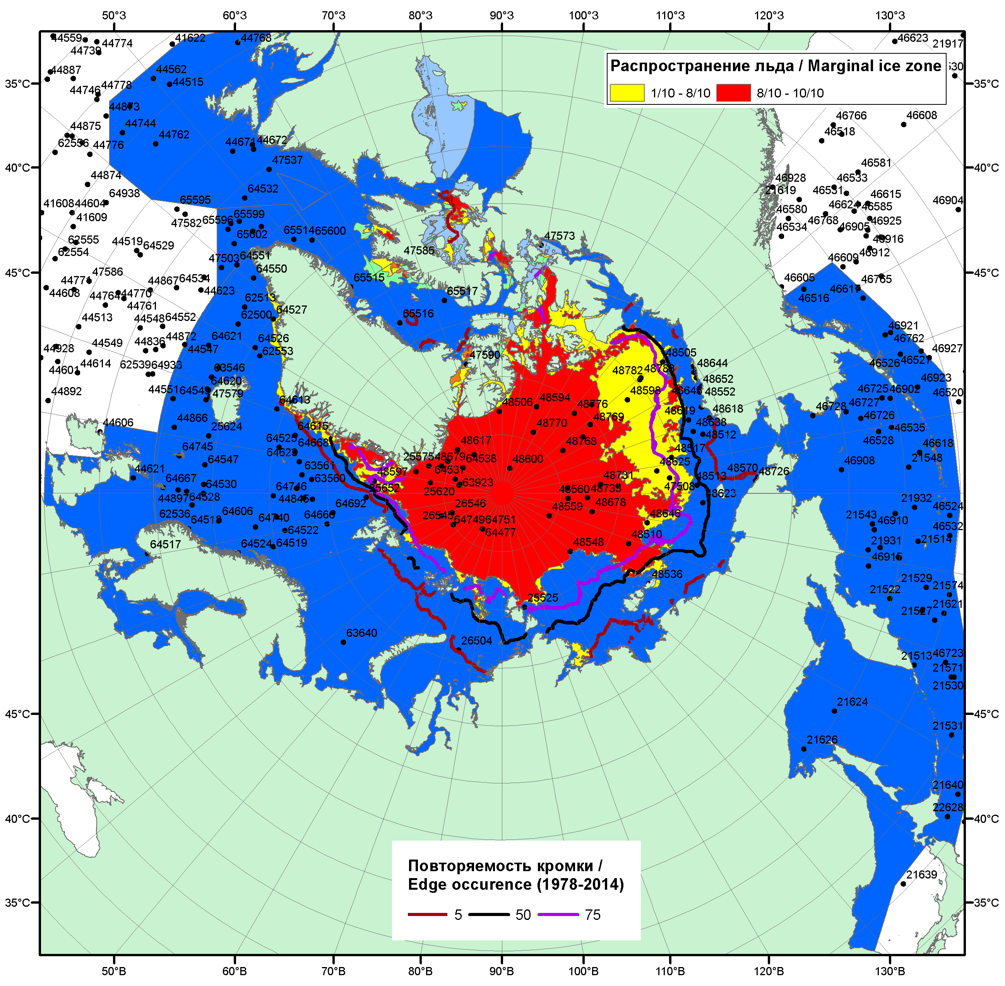

Рисунок 1а – Обзорная ледовая карта СЛО за 24.08.-.01,09.2015 г. на основе ледового анализа ААНИИ (01.09), Национального ледового центра США (27.08), Канадской ледовой службы (24.08), положение метеорологический дрейфующих буев IABP и Argos на 01.09.2015T1200+00 и повторяемость кромки за 26-31.08 за период 1979-2014 гг. по наблюдениям SSMR-SSM/I-SSMIS (алгоритм NASATEAM).

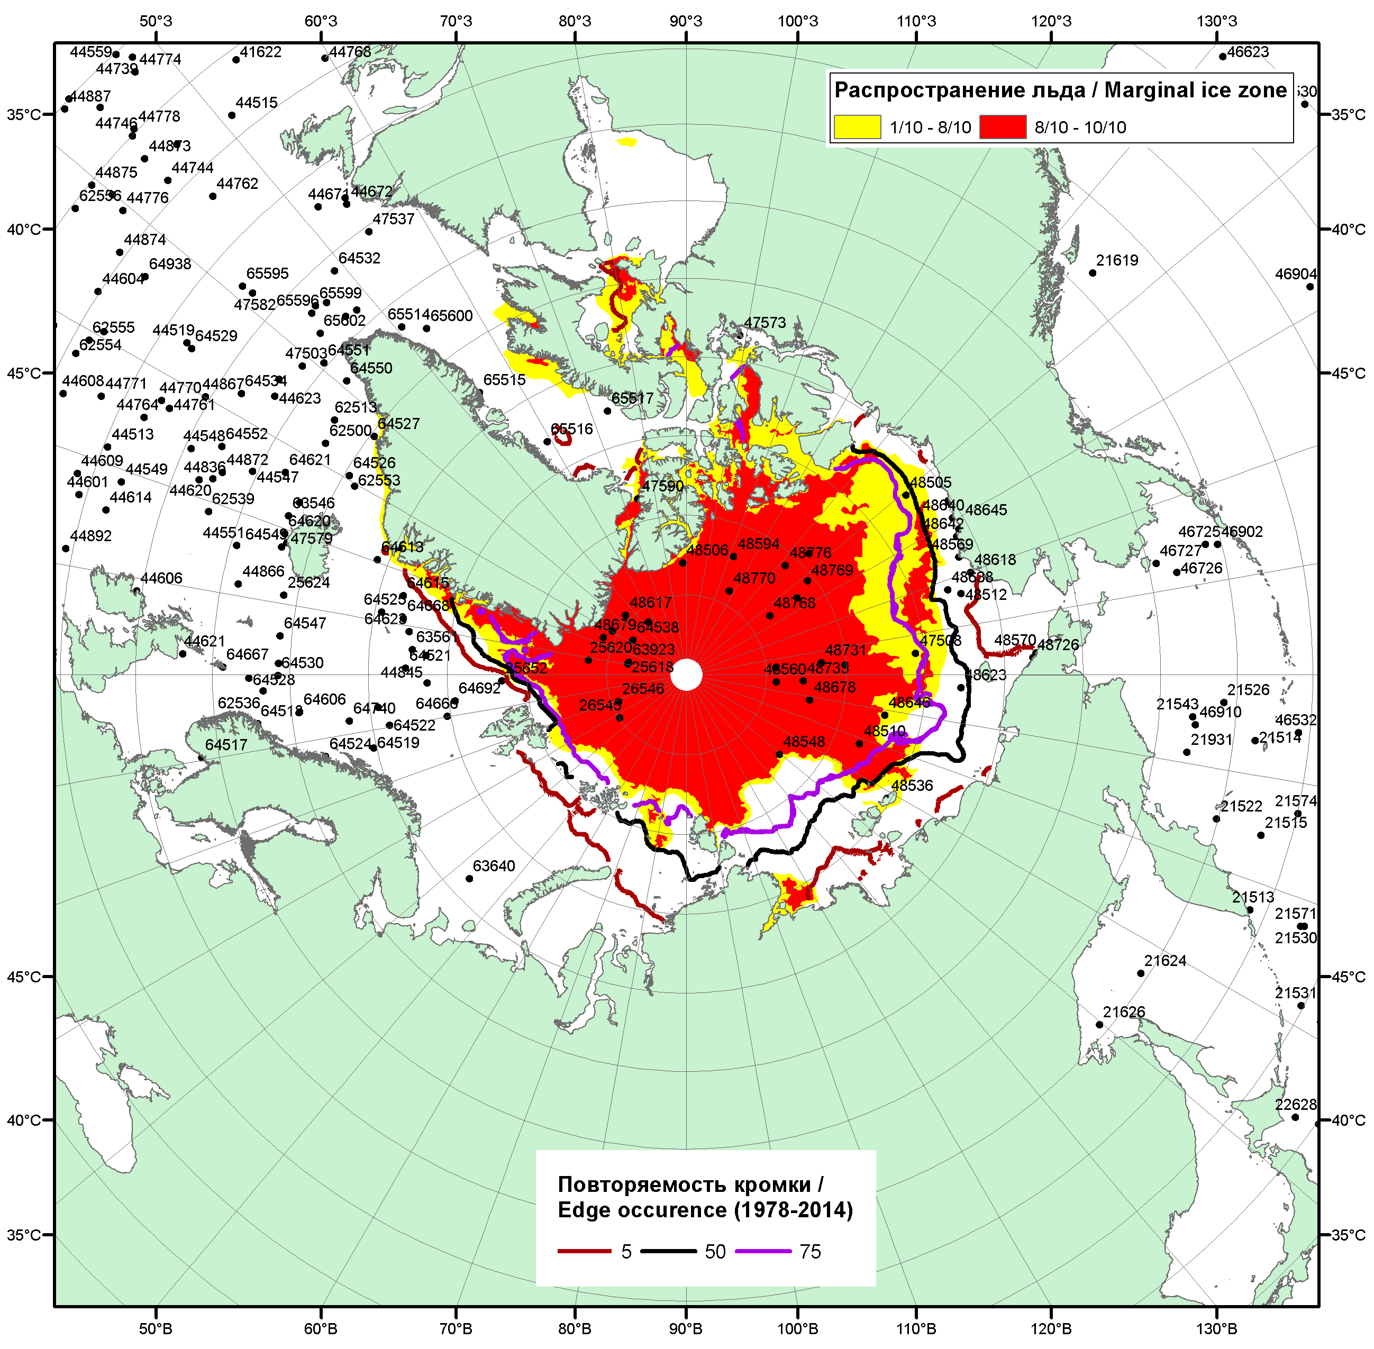

Рисунок 1б – Положение кромки льда и зон разреженных (<8/10) и сплоченных (≥8/10) льдов СЛО за 31.08.2015 г. на основе ледового анализа Национального Ледового Центра США, положение метеорологический дрейфующих буев IABP и Argos на 01.09.2015T1200+00 и повторяемость кромки за 26-31.08 за период 1979-2014 гг. по наблюдениям SSMR-SSM/I-SSMIS (алгоритм NASATEAM)

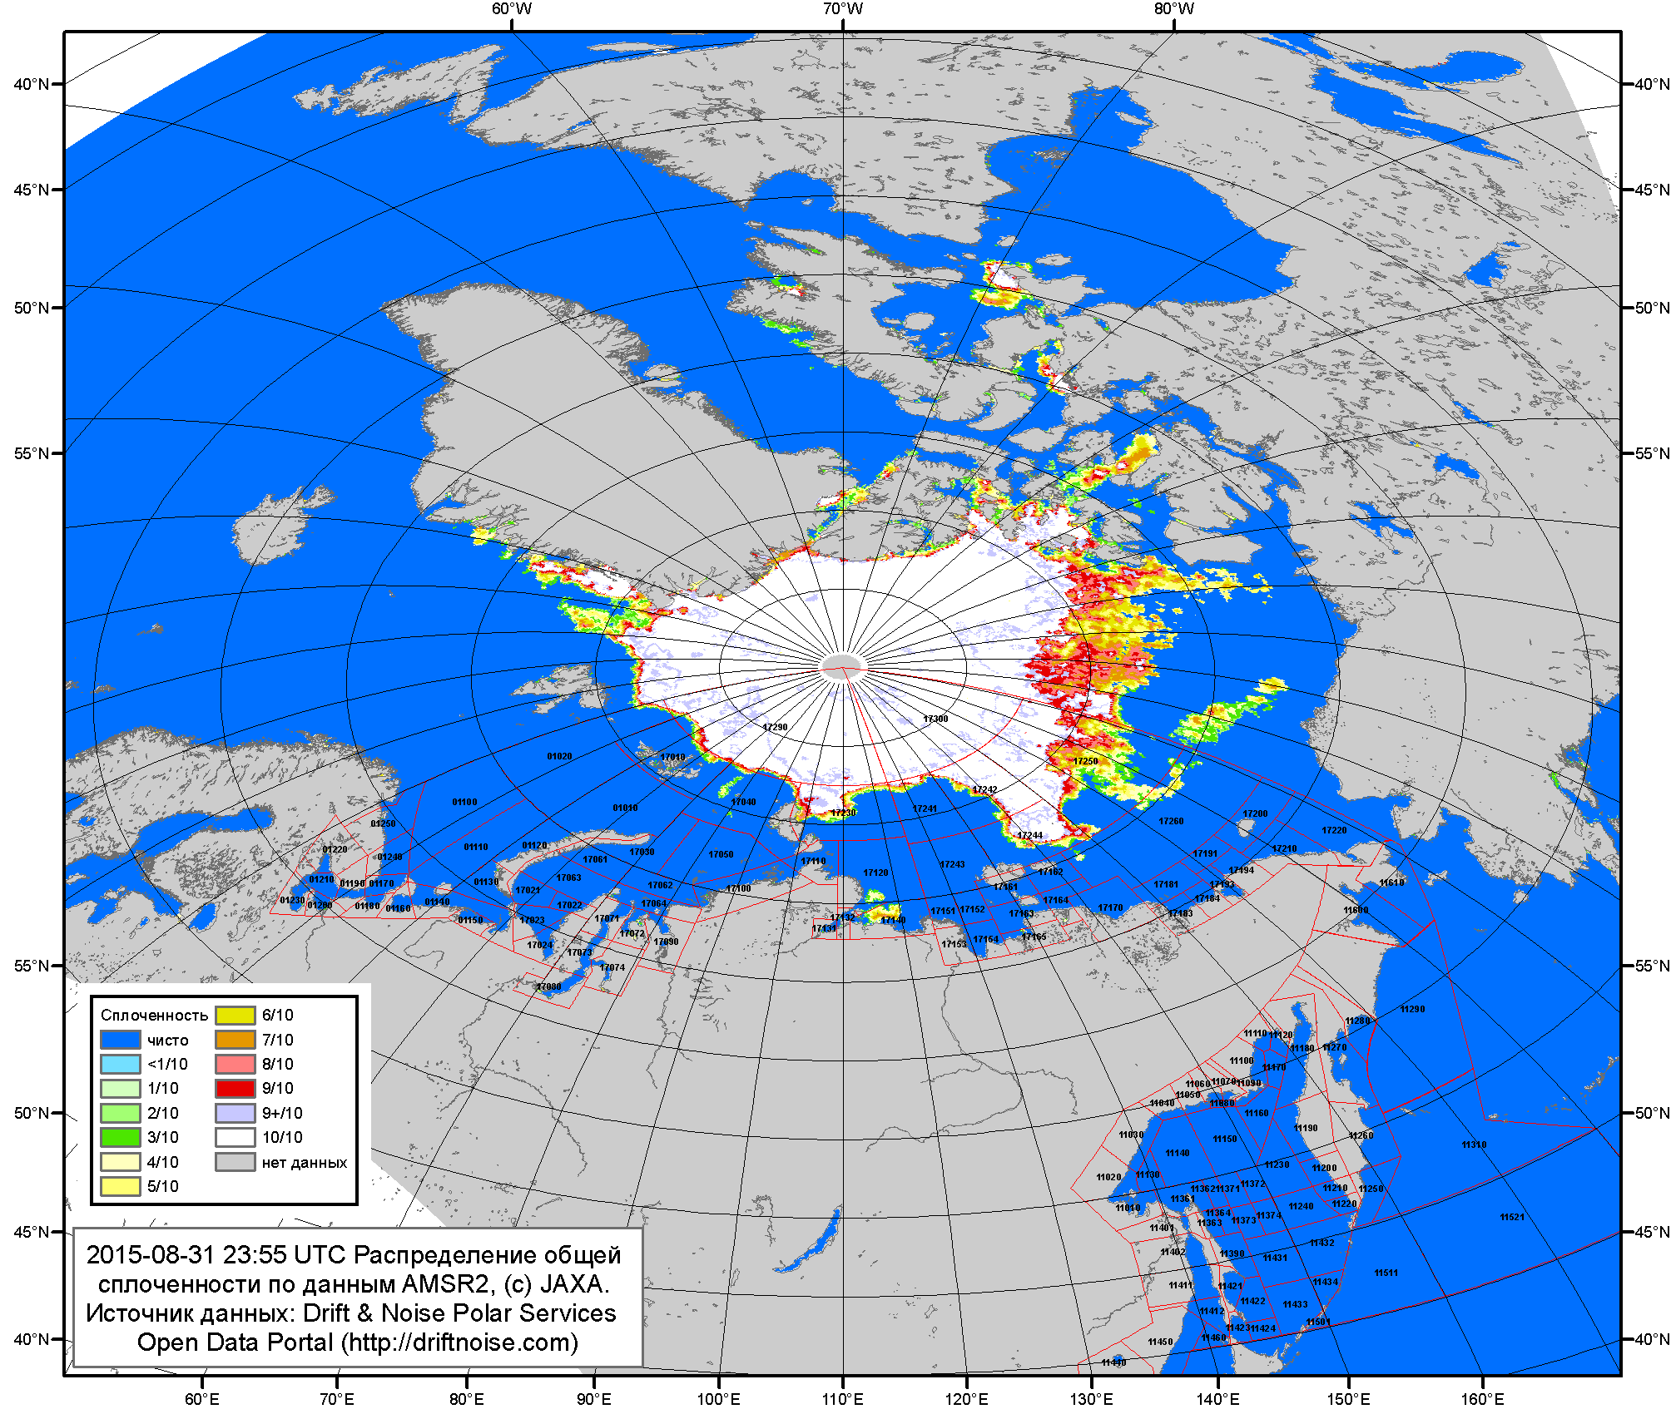

Рисунок 2a – Общая сплоченность морского льда СЛО и субарктических морей по данным AMSR2 на 31.08.2015 23:55 UTC и границы районов ГМССБ МЕТЗОН XIII, XX и XXI.
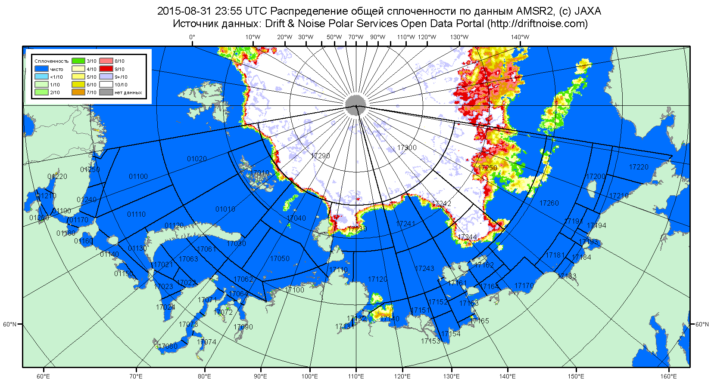

Рисунок 2б – Общая сплоченность морского льда морей СМП по данным AMSR2 на 31.08.2015 23:55 UTC и границы районов ГМССБ МЕТЗОН XX и XXI.

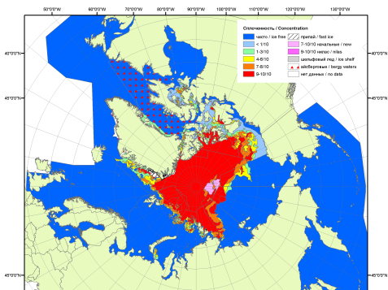 | 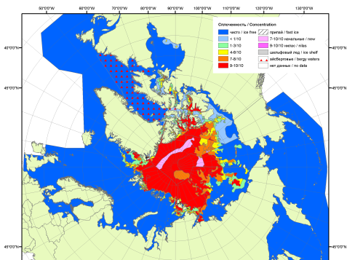 | 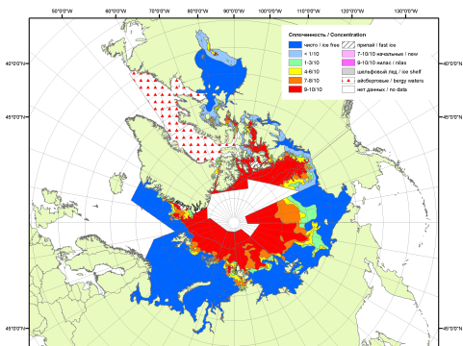
2007 | 2008 | 2009
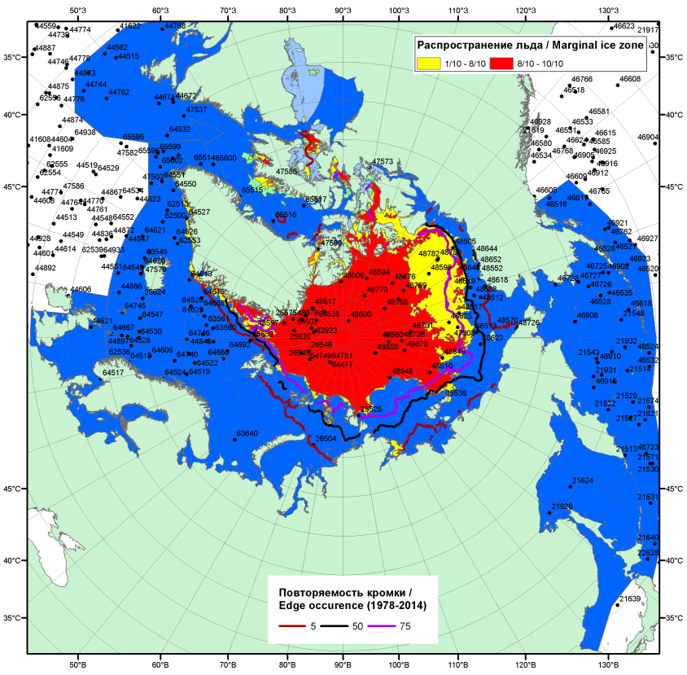 |  | 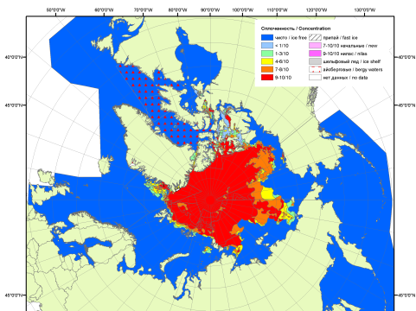
 |  | 2010
 |  | 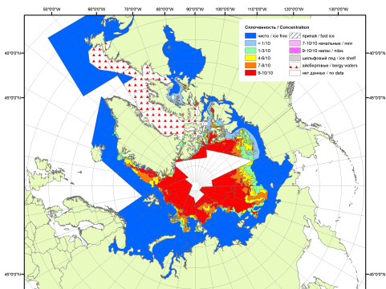
 |  | 2011
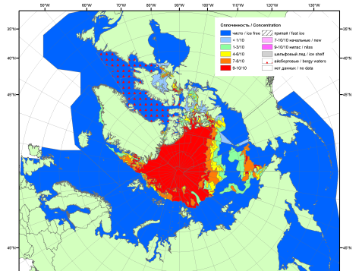 | 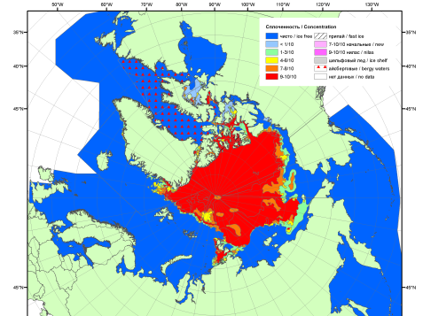 | 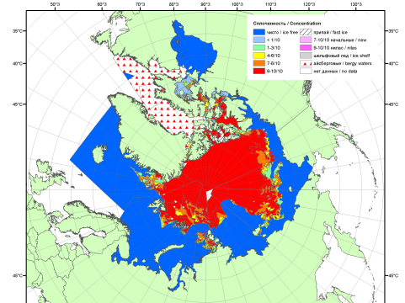
2012 | 2013 | 2014

Рисунок 3 – Обзорная ледовая карта СЛО за 24.08 - 01.09.2015 г. и аналогичные периоды 2007-2014 гг. на основе ледового анализа ААНИИ, Канадской ледовой службы и Национального ледового центра США.

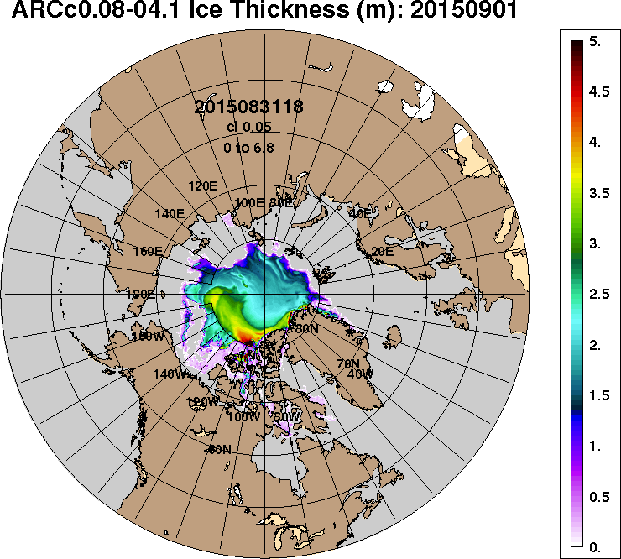 | 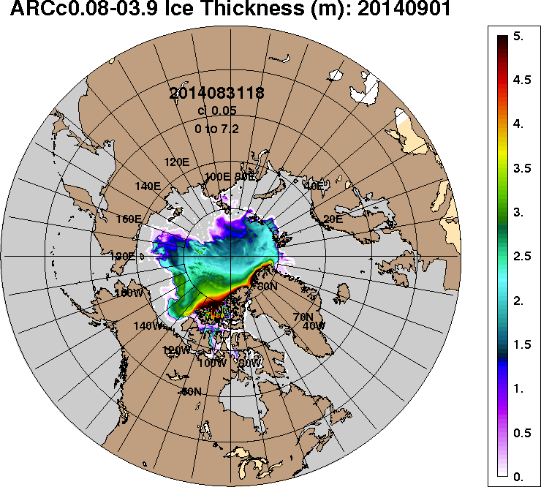
2015-09-01 | 2014-09-01
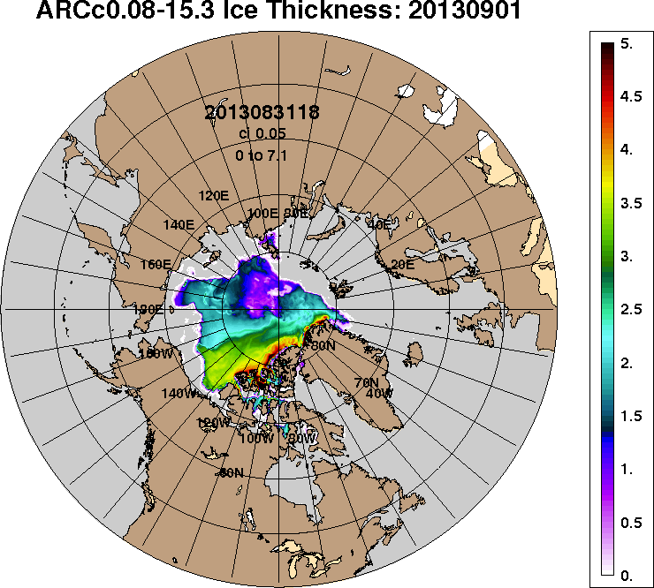 | 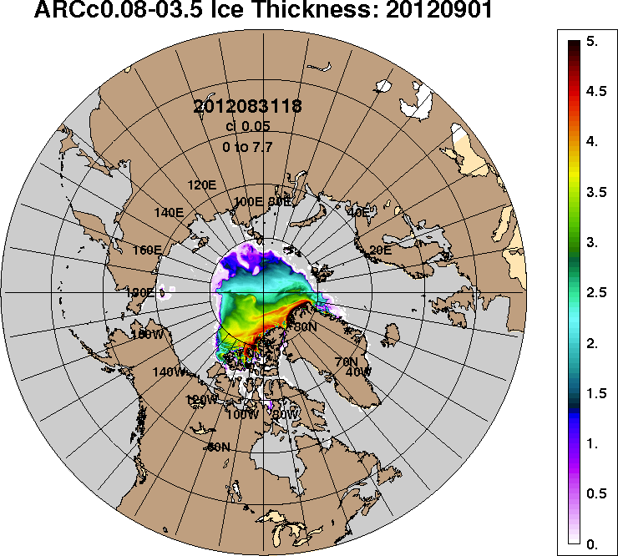
2013-09-01 | 2012-09-01
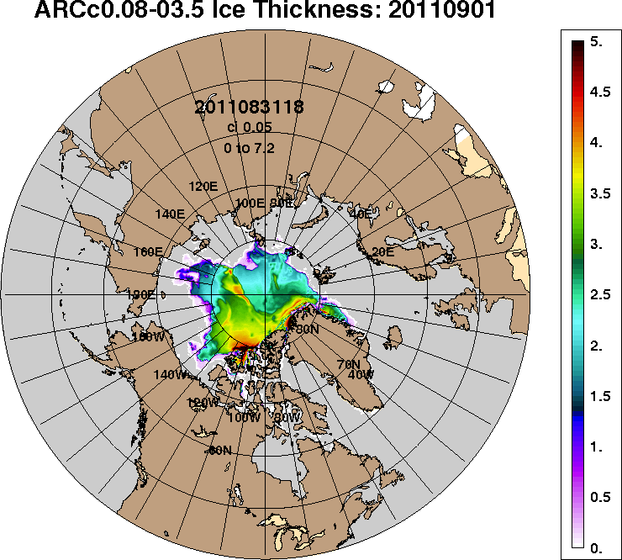 | 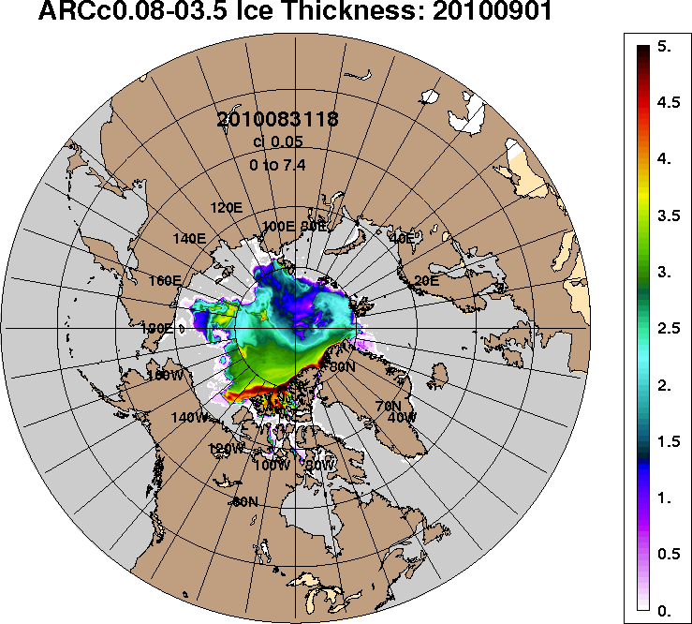
2011-09-01 | 2010-09-01
Рисунок 4 – Поля распределения средневзвешенной толщины льда на основе совместной модели морского льда – океана ACNFS (HYCOM/NCODA/CICE) 01 сентября 2015 - 2010 гг.

Таблица 1 – Динамика изменения значений ледовитости по сравнению с предыдущей неделей для морей Северной полярной области за 24 – 30 августа 2015 г. по данным наблюдений SSMR-SSM/I-SSMIS-AMSR2
Регион | Северная полярная область | Сектор 45°W-95°E (Гренландское - Карское моря) | Сектор 95°E-170°W (моря Лаптевых - Чукотское, Берингово, Охотское) | Сектор 170°W-45°W (море Бофорта и Канадская Арктика) | Северный Ледовитый океан | Моря СМП (моря Карское-Чукотское)
Разность | -508.3 | -94.4 | -196.6 | -217.3 | -501.0 | -136.9
тыс.кв.км/сут. | -72.6 | -13.5 | -28.1 | -31.0 | -71.6 | -19.6

Таблица 2 - Медианные значения ледовитости для Северной полярной области, 3-х меридиональных секторов и моря СМП за текущие 30 и 7-дневные интервалы и её аномалии от 2010-2014 гг. и интервалов 2005-2015 гг. и 1978-2015 гг. по данным наблюдений SSMR-SSM/I-SSMIS-AMSR2, алгоритмы NASATEAM/BOOTSTRAP
Северная полярная область
Месяц | S, тыс. км² | Аномалии, тыс км²/%
 |  | 2010 г | 2011 г | 2012 г | 2013 г | 2014 г | 2005-2015гг | 1978-2015гг
31.07-30.08 | 5745.4 | -197.8 | 118.1 | 742.2 | -368.2 | -448.3 | -191.0 | -1381.6
 |  | -3.3 | 2.1 | 14.8 | -6.0 | -7.2 | -3.2 | -19.4
24-30.08 | 4899.4 | -424.8 | 42.6 | 941.0 | -628.1 | -680.2 | -325.2 | -1599.8
 |  | -8.0 | 0.9 | 23.8 | -11.4 | -12.2 | -6.2 | -24.6
Сектор 45°W-95°E (Гренландское - Карское моря)
Месяц | S, тыс. км² | Аномалии, тыс км²/%
 |  | 2010 г | 2011 г | 2012 г | 2013 г | 2014 г | 2005-2015гг | 1978-2015гг
31.07-30.08 | 1261.6 | -28.7 | -171.3 | -48.1 | 159.0 | -301.3 | -123.0 | -414.5
 |  | -2.2 | -12.0 | -3.7 | 14.4 | -19.3 | -8.9 | -24.7
24-30.08 | 1126.5 | -127.1 | -157.5 | -98.0 | 155.3 | -367.1 | -162.8 | -402.2
 |  | -10.1 | -12.3 | -8.0 | 16.0 | -24.6 | -12.6 | -26.3
Сектор 95°E-170°W (моря Лаптевых - Чукотское, Берингово, Охотское)
Месяц | S, тыс. км² | Аномалии, тыс км²/%
 |  | 2010 г | 2011 г | 2012 г | 2013 г | 2014 г | 2005-2015гг | 1978-2015гг
31.07-30.08 | 1731.3 | -351.3 | -38.7 | 151.6 | -403.0 | 18.6 | -134.8 | -631.2
 |  | -16.9 | -2.2 | 9.6 | -18.9 | 1.1 | -7.2 | -26.7
24-30.08 | 1457.6 | -326.8 | -30.0 | 452.0 | -421.5 | 41.9 | -80.7 | -680.6
 |  | -18.3 | -2.0 | 44.9 | -22.4 | 3.0 | -5.2 | -31.8
Сектор 170°W-45°W (море Бофорта и Канадская Арктика)
Месяц | S, тыс. км² | Аномалии, тыс км²/%
 |  | 2010 г | 2011 г | 2012 г | 2013 г | 2014 г | 2005-2015гг | 1978-2015гг
31.07-30.08 | 2752.5 | 182.2 | 328.0 | 638.6 | -124.2 | -165.6 | 66.8 | -336.0
 |  | 7.1 | 13.5 | 30.2 | -4.3 | -5.7 | 2.5 | -10.9
24-30.08 | 2315.3 | 29.1 | 230.0 | 587.0 | -362.0 | -355.0 | -81.8 | -516.9
 |  | 1.3 | 11.0 | 34.0 | -13.5 | -13.3 | -3.4 | -18.3
Северный Ледовитый океан
Месяц | S, тыс. км² | Аномалии, тыс км²/%
 |  | 2010 г | 2011 г | 2012 г | 2013 г | 2014 г | 2005-2015гг | 1978-2015гг
31.07-30.08 | 5568.1 | -308.2 | 19.0 | 641.5 | -470.0 | -553.3 | -283.3 | -1449.3
 |  | -5.2 | 0.3 | 13.0 | -7.8 | -9.0 | -4.8 | -20.7
24-30.08 | 4757.8 | -492.3 | -27.3 | 864.4 | -699.1 | -748.4 | -388.9 | -1661.1
 |  | -9.4 | -0.6 | 22.2 | -12.8 | -13.6 | -7.6 | -25.9
Моря СМП (моря Карское-Чукотское)
Месяц | S, тыс. км² | Аномалии, тыс км²/%
 |  | 2010 г | 2011 г | 2012 г | 2013 г | 2014 г | 2005-2015гг | 1978-2015гг
31.07-30.08 | 443.1 | -345.0 | -98.8 | -43.0 | -421.7 | -232.0 | -238.6 | -857.3
 |  | -43.8 | -18.2 | -8.8 | -48.8 | -34.4 | -35.0 | -65.9
24-30.08 | 250.1 | -286.8 | -55.0 | 149.9 | -355.7 | -166.1 | -150.4 | -775.7
 |  | -53.4 | -18.0 | 149.6 | -58.7 | -39.9 | -37.6 | -75.6

Таблица 3 – Экстремальные и средние значения ледовитости для Северной полярной области, 3 меридиональных секторов и моря СМП за текущий 7-дневный интервал по данным наблюдений SSMR-SSM/I-SSMIS-AMSR2, алгоритмы NASATEAM/BOOTSTRAP
Северная полярная область
Месяц | Минимальное знач. | Максимальное знач. | Среднее знач. | Медиана
24-30.08 | 3763.0  30.08.2012 | 7906.6  24.08.1996 | 6499.2 | 6739.2
Сектор 45°W-95°E (Гренландское - Карское моря)
Месяц | Минимальное знач. | Максимальное знач. | Среднее знач. | Медиана
24-30.08 | 935.5  30.08.2013 | 2096.2  28.08.1989 | 1528.7 | 1511.9
Сектор 95°E-170°W (моря Лаптевых - Чукотское, Берингово, Охотское)
Месяц | Минимальное знач. | Максимальное знач. | Среднее знач. | Медиана
24-30.08 | 923.8  28.08.2012 | 2957.8  24.08.1996 | 2138.3 | 2203.5
Сектор 170°W-45°W (море Бофорта и Канадская Арктика)
Месяц | Минимальное знач. | Максимальное знач. | Среднее знач. | Медиана
24-30.08 | 1654.1  30.08.2012 | 3478.1  24.08.1983 | 2832.2 | 2937.6
Северный Ледовитый океан
Месяц | Минимальное знач. | Максимальное знач. | Среднее знач. | Медиана
24-30.08 | 3701.3  30.08.2012 | 7797.4  24.08.1996 | 6418.9 | 6649.9
Моря СМП (моря Карское-Чукотское)
Месяц | Минимальное знач. | Максимальное знач. | Среднее знач. | Медиана
24-30.08 | 63.1  28.08.2012 | 1940.4  24.08.1996 | 1025.8 | 1059.5

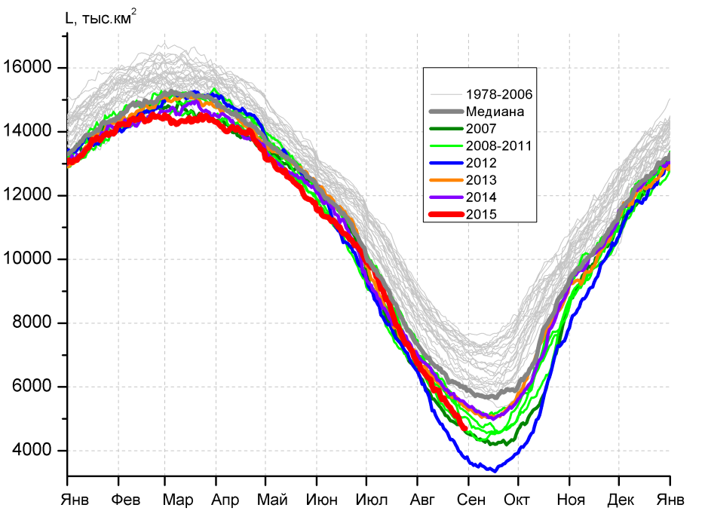 | 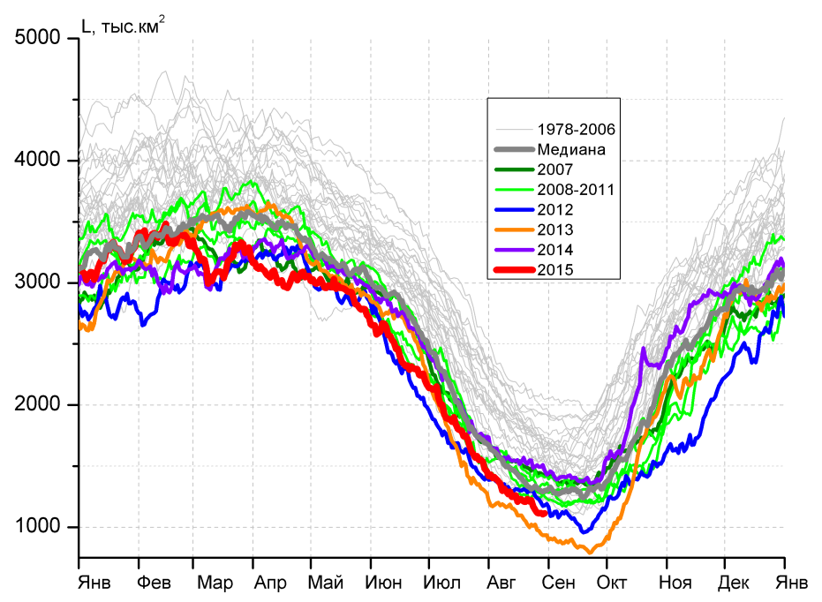
а) | б)
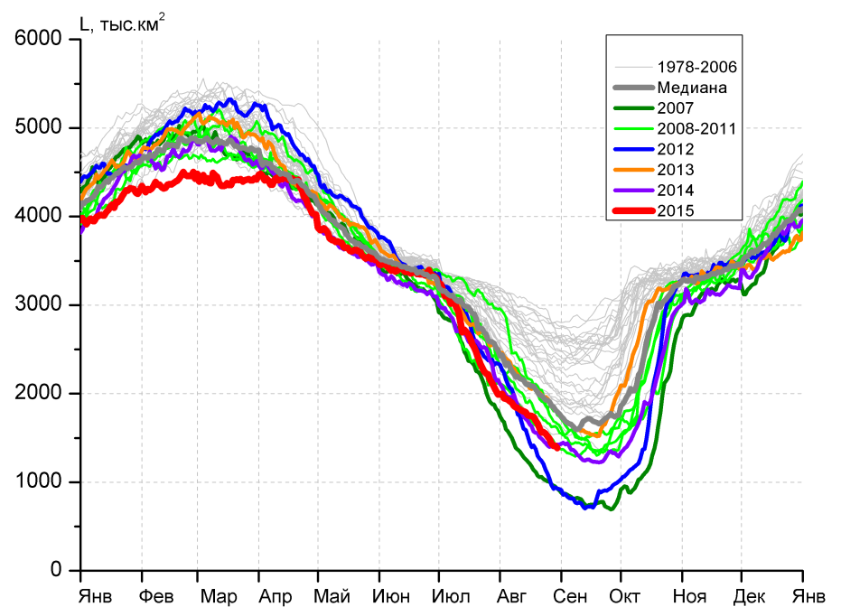 | 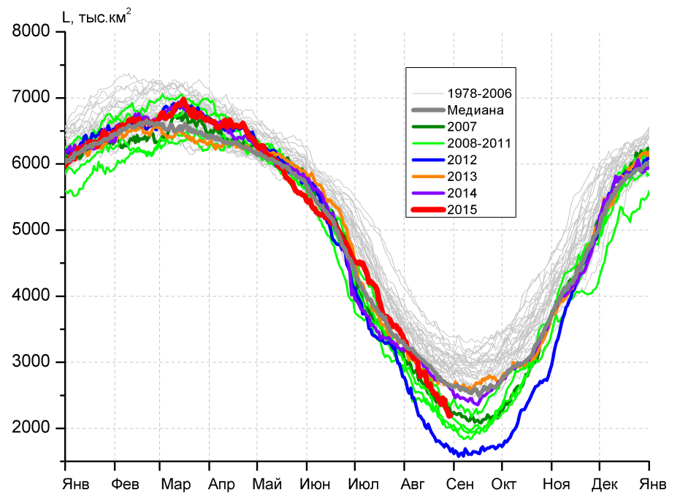
в) | г)
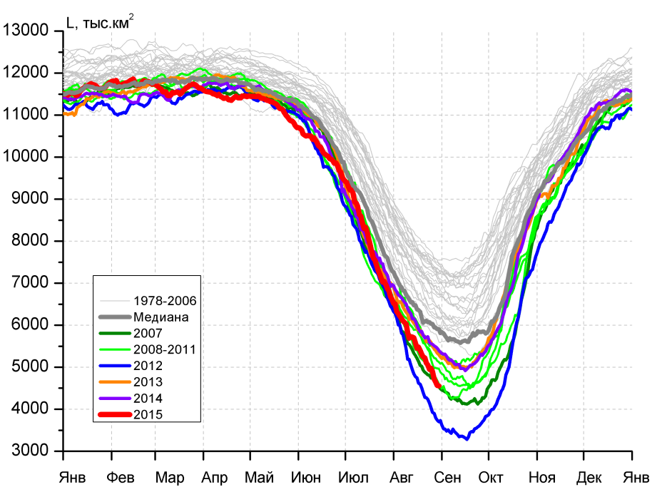 |  | 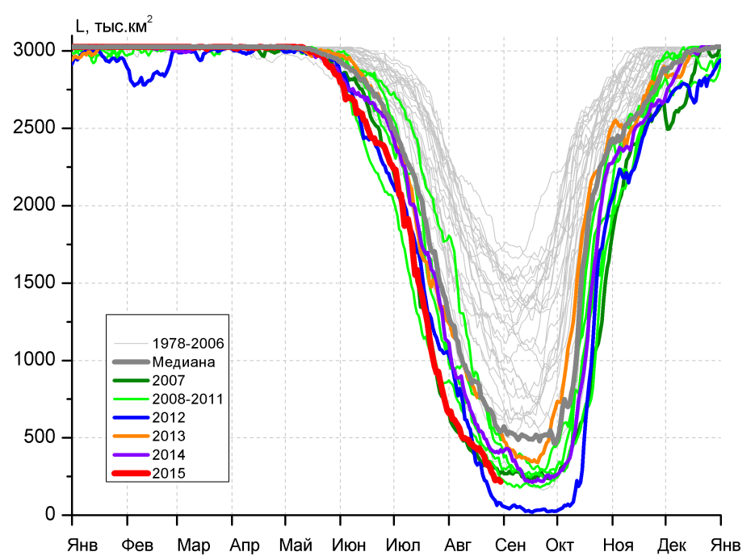
д) |  | е)

Рисунок 5 – Ежедневные оценки сезонного хода ледовитости для Северной Полярной Области и трех меридиональных секторов за период 26.10.1978 - 30.08.2015 по годам на основе расчетов по данным SSMR-SSM/I-SSMIS-AMSR2, алгоритмы NASATEAM/BOOTSTRAP: а) Северная полярная область, б) сектор 45°W-95°E (Гренландское – Карское моря), в) сектор 95°E-170°W (моря Лаптевых – Чукотское и Берингово, Охотское), г) сектор 170°W-45°W (море Бофорта и Канадская Арктика), д) Северный Ледовитый океан, е) Северный морской путь (Карское - Чукотское моря).

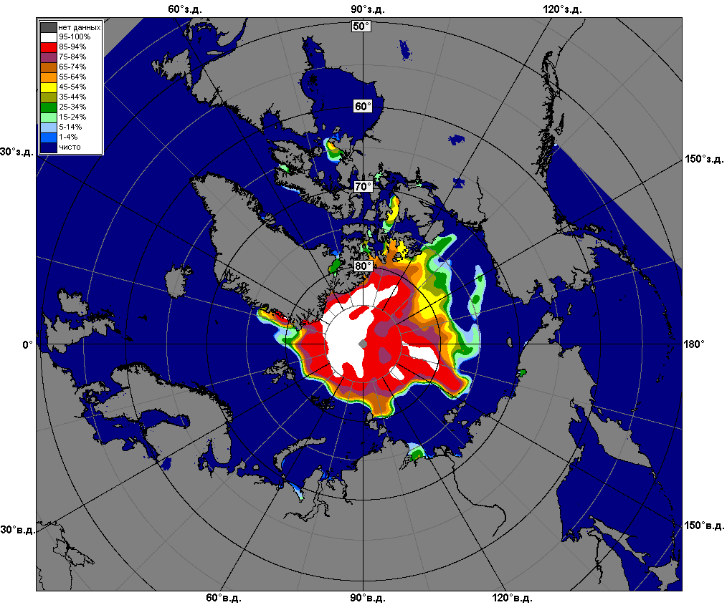 | 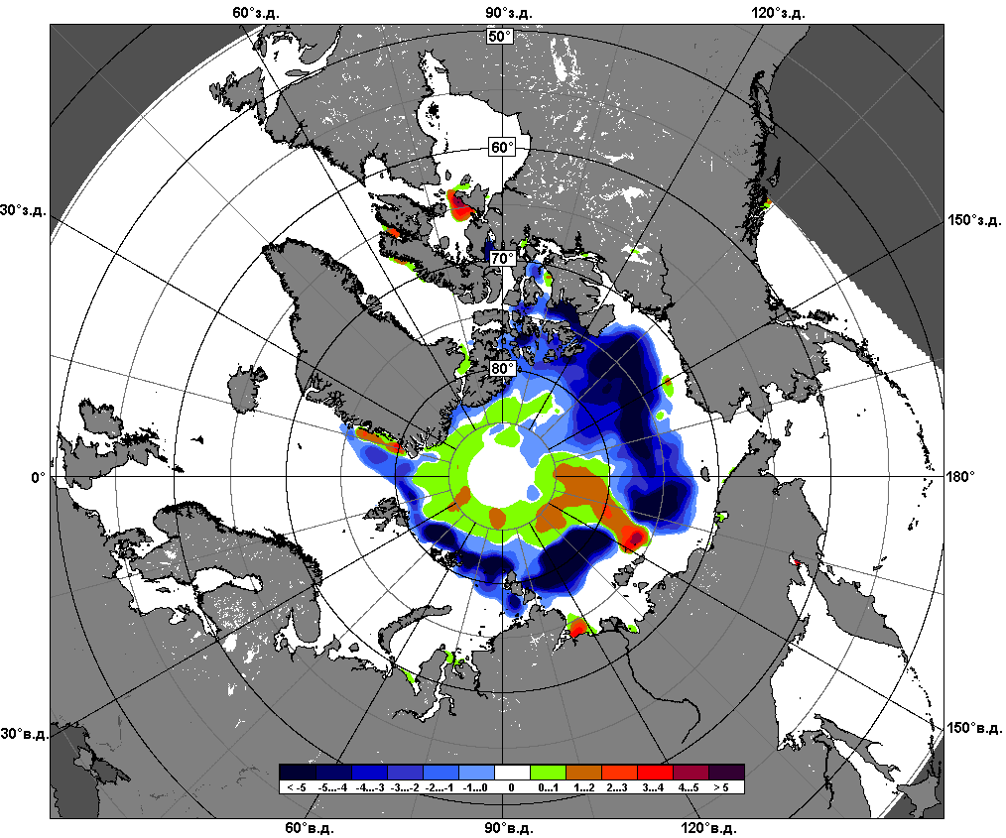 | 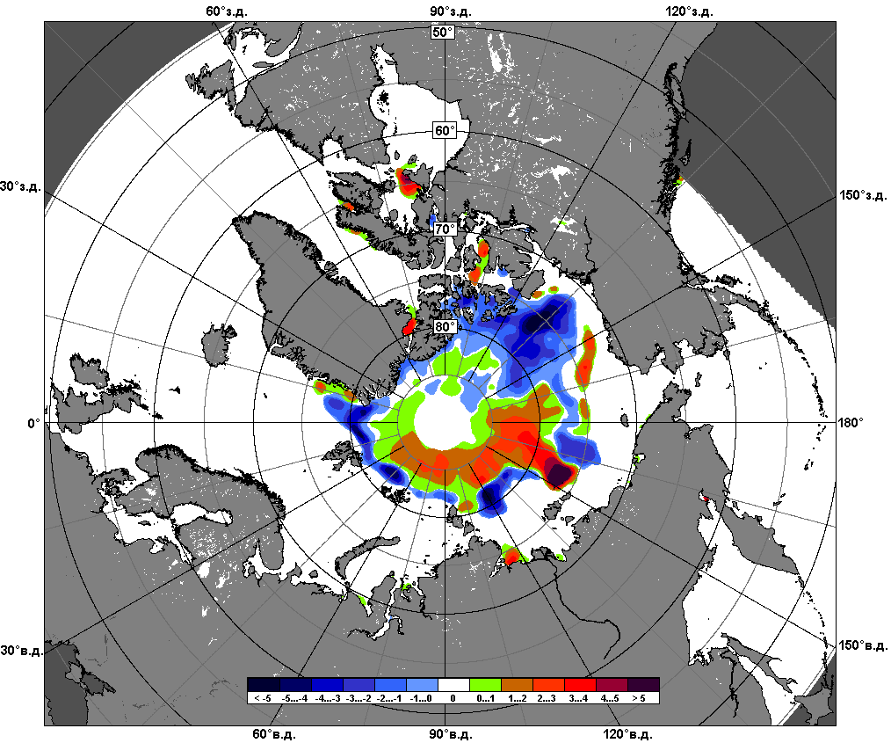
 | 24.08 – 30.08
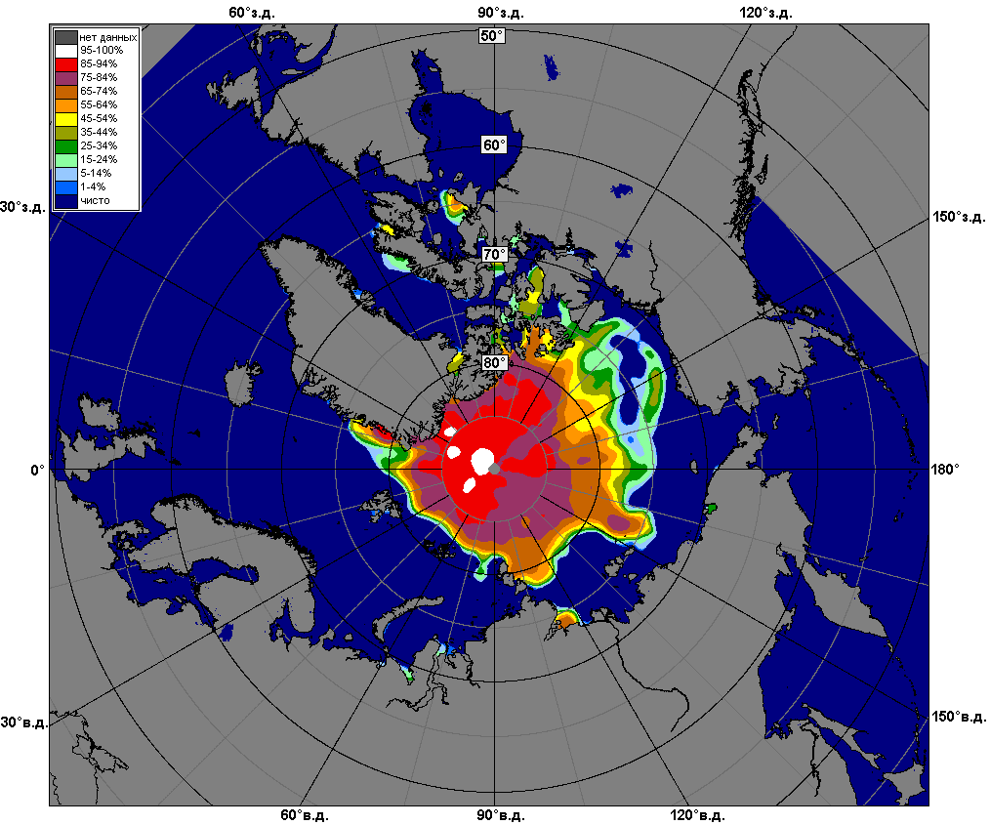 | 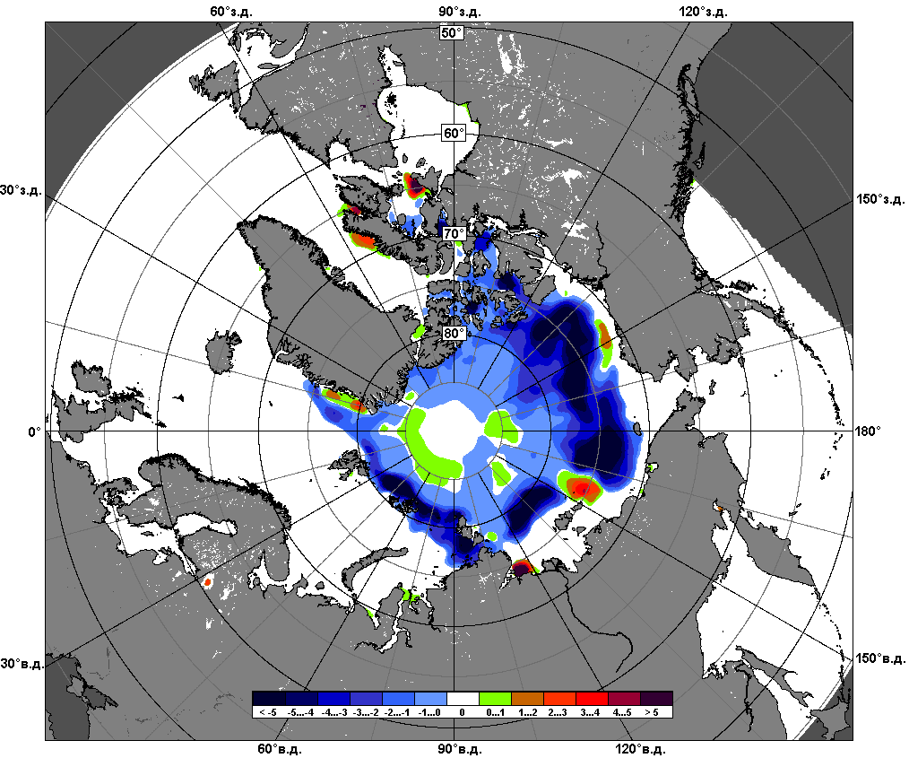 | 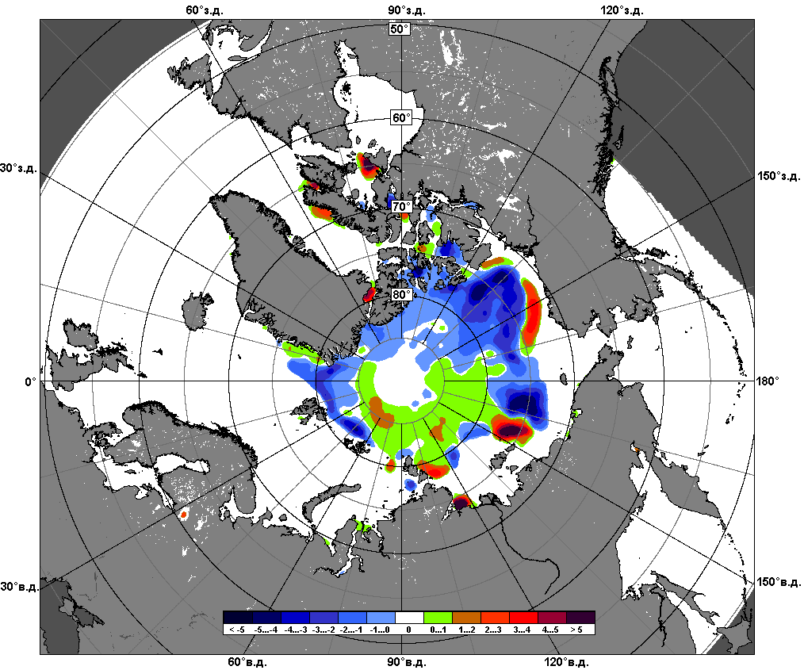
 | 31.07 – 30.08

Рисунок 6 – Медианные распределения сплоченности льда за текущие 7 и 30-дневные промежутки и её разности относительно медианного распределения за те же месяца за периоды 1979-2015 (центр) и 2005-2015 гг. (справа) на основе расчетов по данным SSMR-SSM/I-SSMIS-AMSR2, алгоритмы NASATEAM/BOOTSTRAP.

Южный океан

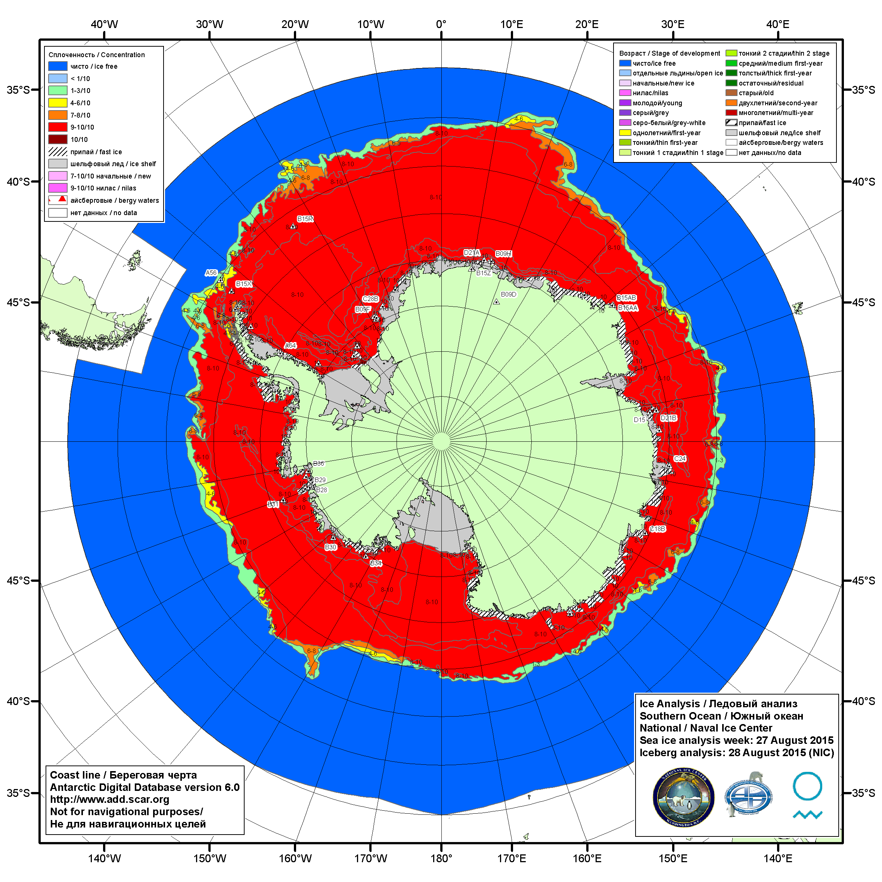

Рисунок 7а – Ледовая карта ААНИИ (цветовая окраска по общей сплоченности) и расположение крупных айсбергов Южного океана (национальный ледовый центр США) за 27.08.2015.

\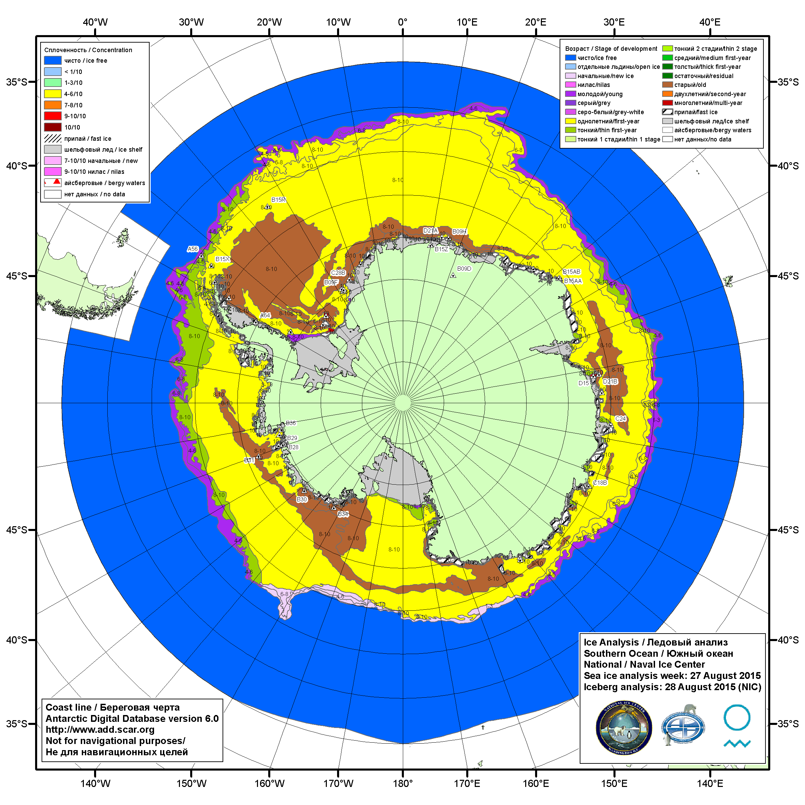

Рисунок 7б – Ледовая карта ААНИИ (цветовая окраска по возрасту) и расположение крупных айсбергов Южного океана (национальный ледовый центр США) за 27.08.2015.

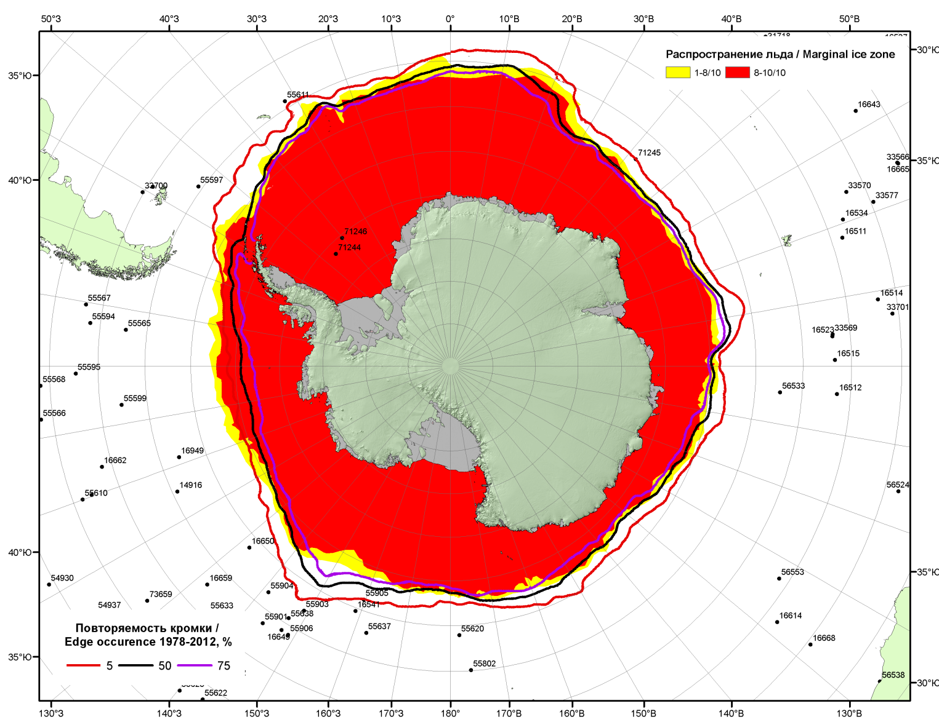

Рисунок 7в – Положение кромки льда и зон разреженных (<8/10) и сплоченных (≥8/10) льдов Южного океана за 31.08.2015 г. на основе ледового анализа Национального Ледового Центра США, положение метеорологический дрейфующих буев IABP и Argos на 01.09.2015T1200+00 и повторяемость кромки за 26-31.08 за период 1979-2014 гг. по наблюдениям SSMR-SSM/I-SSMIS (алгоритм NASATEAM)

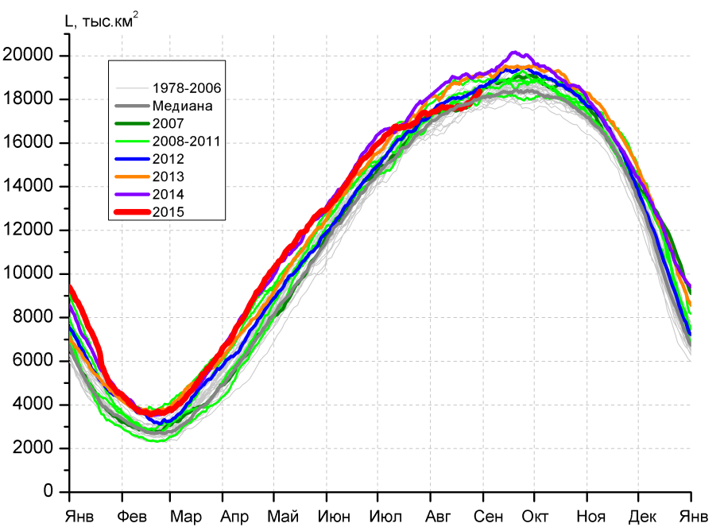 | 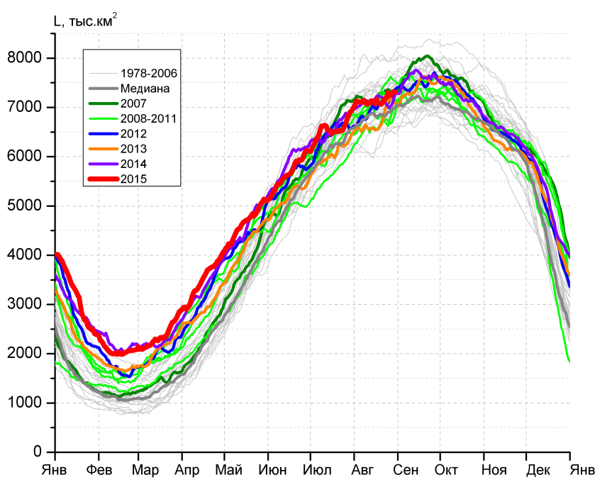
а) | б)
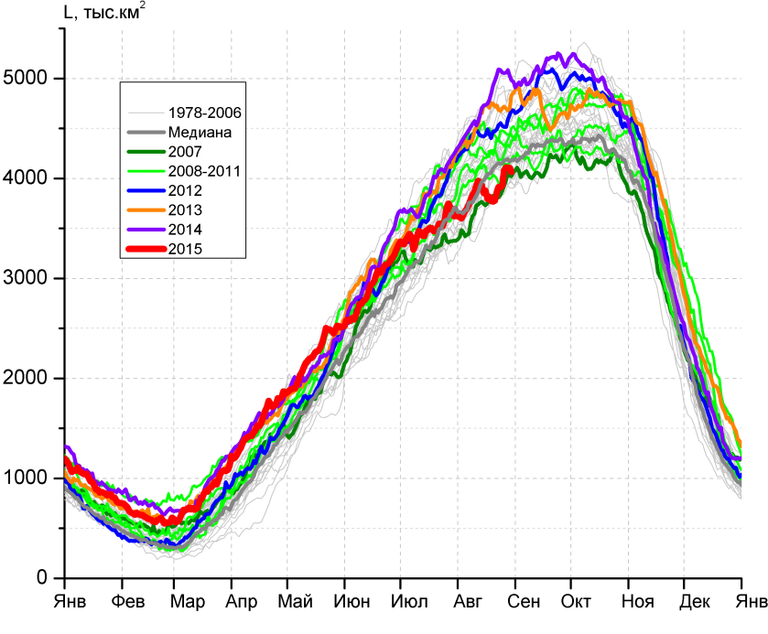 | 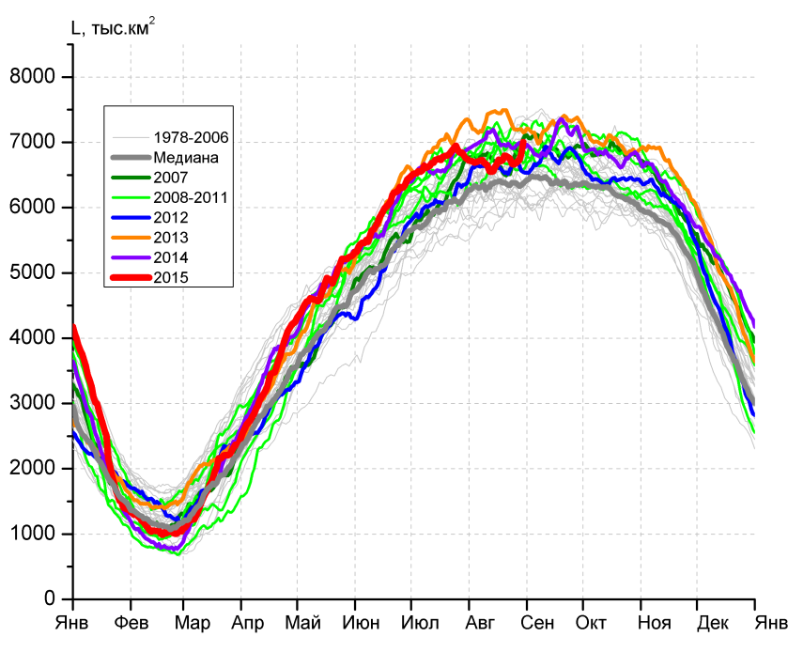
в) | г)

Рисунок 8 – Ежедневные оценки сезонного хода ледовитости Южного Океана и меридиональных секторов за период 26.10.1978 – 30.08.2015 по годам на основе расчетов по данным SSMR-SSM/I-SSMIS-AMSR2, алгоритм NASATEAM/BOOTSTRAP: а) Южный Океан, б) Атлантический сектор (60°W-30°E, море Уэдделла), в) Индоокеанский сектор (30°E-150°E, моря Космонавтов, Содружества, Моусона), г) Тихоокеанский сектор (150°E-60°W, моря Росса, Беллинсгаузена)

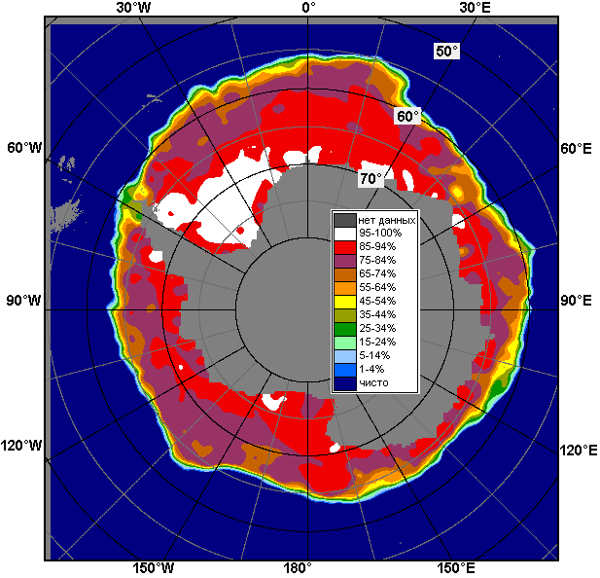 | 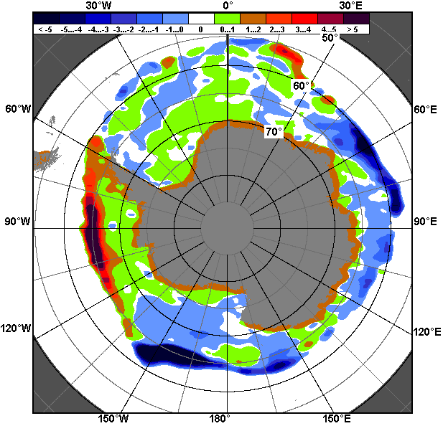 | 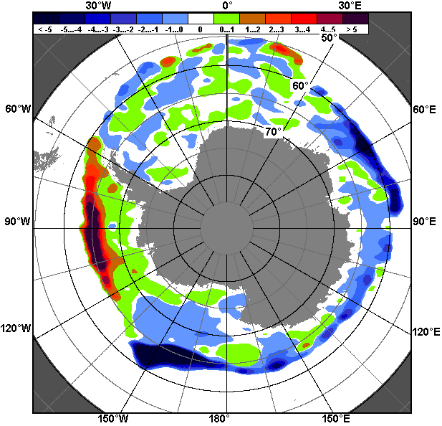
24.08 – 30.08
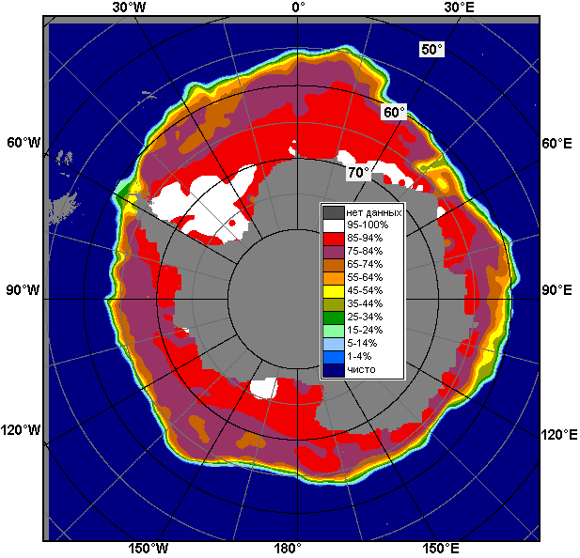 | 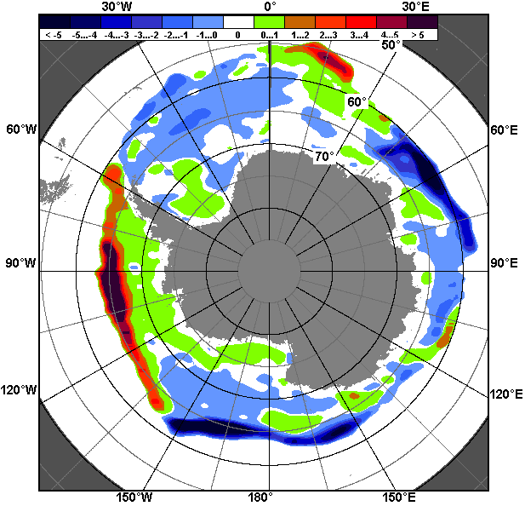 | 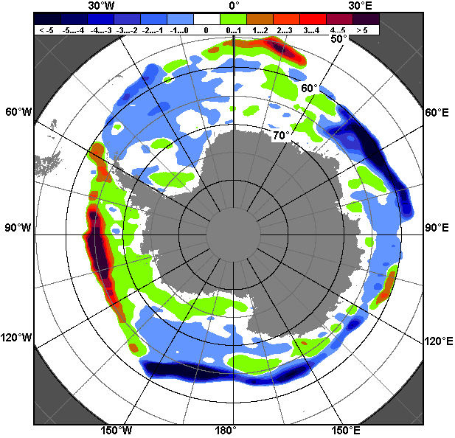
31.07 – 30.08

Рисунок 9 – Медианные распределения общей сплоченности льда за текущие 7 и 30-дневные промежутки (слева) и её разности относительно медианного распределения за тот же месяц за периоды 1978-2015 (центр) и 2005-2015 гг. (справа) на основе расчетов по данным SSMR-SSM/I-SSMIS-AMSR2, алгоритм NASATEAM/BOOTSTRAP

Таблица 4 – Динамика изменения значений ледовитости по сравнению с предыдущей неделей для морей Южного океана за 24 – 30 августа 2015 г. по данным наблюдений SSMR-SSM/I-SSMIS
Регион | Южный Океан | Атлантический сектор (60°W-30°E, море Уэдделла) | Индоокеанский сектор (30°E-150°E, моря Космонавтов, Содружества, Моусона) | Тихоокеанский сектор (150°E-60°W, моря Росса, Беллинсгаузена)
Разность | 391.5 | 160.9 | 227.5 | -1.8
тыс.кв.км/сут. | 55.9 | 23.0 | 32.5 | -0.3

Таблица 5 - Медианные значения ледовитости для Южного океана и 3 меридиональных секторов за текущие 30 и 7-дневные интервалы и её аномалии от 2010-2014 гг. и интервалов 2005-2015 гг. и 1978-2015 гг. по данным наблюдений SSMR-SSM/I-SSMIS-AMSR2, алгоритм NASATEAM/BOOTSTRAP
Южный Океан
Месяц | S, тыс. км² | Аномалии, тыс км²/%
 |  | 2010 г | 2011 г | 2012 г | 2013 г | 2014 г | 2005-2015гг | 1978-2015гг
31.07-30.08 | 17695.7 | -893.3 | -39.1 | -288.4 | -914.2 | -1128.4 | -370.3 | -60.6
 |  | -4.8 | -0.2 | -1.6 | -4.9 | -6.0 | -2.0 | -0.3
24-30.08 | 18073.7 | -823.6 | 63.2 | -328.1 | -973.5 | -1013.2 | -389.5 | -130.0
 |  | -4.4 | 0.4 | -1.8 | -5.1 | -5.3 | -2.1 | -0.7
Атлантический сектор (60°W-30°E, море Уэдделла)
Месяц | S, тыс. км² | Аномалии, тыс км²/%
 |  | 2010 г | 2011 г | 2012 г | 2013 г | 2014 г | 2005-2015гг | 1978-2015гг
31.07-30.08 | 7138.1 | 79.2 | 553.3 | 181.2 | 417.7 | 35.6 | 134.0 | 119.3
 |  | 1.1 | 8.4 | 2.6 | 6.2 | 0.5 | 1.9 | 1.7
24-30.08 | 7273.2 | 64.5 | 458.4 | 73.9 | 143.4 | 191.5 | 71.5 | 98.7
 |  | 0.9 | 6.7 | 1.0 | 2.0 | 2.7 | 1.0 | 1.4
Индоокеанский сектор (30°E-150°E, моря Космонавтов, Содружества, Моусона)
Месяц | S, тыс. км² | Аномалии, тыс км²/%
 |  | 2010 г | 2011 г | 2012 г | 2013 г | 2014 г | 2005-2015гг | 1978-2015гг
31.07-30.08 | 3846.8 | -565.4 | -442.6 | -584.9 | -724.1 | -874.0 | -440.6 | -313.3
 |  | -12.8 | -10.3 | -13.2 | -15.8 | -18.5 | -10.3 | -7.5
24-30.08 | 4042.8 | -414.6 | -344.2 | -530.5 | -672.1 | -1007.2 | -412.2 | -313.9
 |  | -9.3 | -7.8 | -11.6 | -14.3 | -19.9 | -9.3 | -7.2
Тихоокеанский сектор (150°E-60°W, моря Росса, Беллинсгаузена)
Месяц | S, тыс. км² | Аномалии, тыс км²/%
 |  | 2010 г | 2011 г | 2012 г | 2013 г | 2014 г | 2005-2015гг | 1978-2015гг
31.07-30.08 | 6707.9 | -410.0 | -152.4 | 112.4 | -610.7 | -292.8 | -66.4 | 130.6
 |  | -5.8 | -2.2 | 1.7 | -8.3 | -4.2 | -1.0 | 2.0
24-30.08 | 6752.8 | -478.4 | -55.9 | 123.7 | -449.6 | -202.3 | -53.3 | 80.5
 |  | -6.6 | -0.8 | 1.9 | -6.2 | -2.9 | -0.8 | 1.2
Таблица 6 – Экстремальные и средние значения ледовитости для Южного океана и 3 меридиональных секторов за текущий 7-дневный интервал по данным наблюдений SSMR-SSM/I-SSMIS-AMSR2, алгоритм NASATEAM/BOOTSTRAP
Южный Океан
Месяц | Минимальное знач. | Максимальное знач. | Среднее знач. | Медиана
24-30.08 | 17410.6  25.08.1986 | 19211.8  30.08.2014 | 18203.7 | 18174.6
Атлантический сектор (60°W-30°E, море Уэдделла)
Месяц | Минимальное знач. | Максимальное знач. | Среднее знач. | Медиана
24-30.08 | 6459.9  24.08.1999 | 8117.3  30.08.1980 | 7174.5 | 7171.8
Индоокеанский сектор (30°E-150°E, моря Космонавтов, Содружества, Моусона)
Месяц | Минимальное знач. | Максимальное знач. | Среднее знач. | Медиана
24-30.08 | 3795.6  24.08.1991 | 5084.4  24.08.2014 | 4356.8 | 4297.8
Тихоокеанский сектор (150°E-60°W, моря Росса, Беллинсгаузена)
Месяц | Минимальное знач. | Максимальное знач. | Среднее знач. | Медиана
24-30.08 | 5849.2  25.08.1993 | 7404.7  30.08.2000 | 6672.3 | 6685.1

Приложение 1 – Статистические значения ледовитостей по отдельным акваториям Северной Полярной Области и Южного океана

Таблица 7 – Средние, аномалии среднего и экстремальные значения ледовитостей для Северной полярной области и её отдельных акваторий за текущие 7-дневный (неделя) и 30-дневный промежутки времени по данным наблюдений SSMR-SSM/I-SSMIS-AMSR2, алгоритм NASATEAM/BOOTSTRAP за период 1978-2015 гг.
24-30.08
Регион | S, тыс. км² | Аномалии, тыс км²/% |  |  |  |  |  |  | 1978-2015гг
 |  | 2010 г | 2011 г | 2012 г | 2013 г | 2014 г | 2005-2015гг | 1978-2015гг | Минимум дата | Максимум дата | Среднее | Медиана
Сев. полярная область | 4899.4 | -424.8 | 42.6 | 941.0 | -628.1 | -680.2 | -325.2 | -1599.8 | 3763.0  30.08.2012 | 7906.6  24.08.1996 | 6499.2 | 6739.2
 |  | -8.0 | 0.9 | 23.8 | -11.4 | -12.2 | -6.2 | -24.6
Сектор 45°W-95°E | 1126.5 | -127.1 | -157.5 | -98.0 | 155.3 | -367.1 | -162.8 | -402.2 | 935.5  30.08.2013 | 2096.2  28.08.1989 | 1528.7 | 1511.9
 |  | -10.1 | -12.3 | -8.0 | 16.0 | -24.6 | -12.6 | -26.3
Гренландское море | 218.5 | -16.3 | -120.3 | -93.0 | 16.2 | -7.7 | -50.8 | -74.4 | 77.2  24.08.2002 | 489.6  24.08.1981 | 292.9 | 293.2
 |  | -6.9 | -35.5 | -29.8 | 8.0 | -3.4 | -18.9 | -25.4
Баренцево море | 2.3 | -1.3 | -8.4 | -3.2 | -10.5 | -142.3 | -26.7 | -66.7 | 0.0  26.08.2015 | 242.4  26.08.1982 | 69.0 | 58.8
 |  | -36.8 | -78.6 | -58.5 | -82.1 | -98.4 | -92.1 | -96.7
Карское море | 14.4 | 1.9 | -11.6 | -0.6 | -86.2 | -77.4 | -38.1 | -187.8 | 9.4  27.08.1995 | 463.5  24.08.1980 | 202.2 | 181.5
 |  | 15.1 | -44.7 | -3.9 | -85.7 | -84.3 | -72.6 | -92.9
Сектор 95°E-170°W | 1457.6 | -326.8 | -30.0 | 452.0 | -421.5 | 41.9 | -80.7 | -680.6 | 923.8  28.08.2012 | 2957.8  24.08.1996 | 2138.3 | 2203.5
 |  | -18.3 | -2.0 | 44.9 | -22.4 | 3.0 | -5.2 | -31.8
Море Лаптевых | 82.2 | -105.6 | 54.3 | 49.3 | -49.3 | 67.5 | -46.1 | -169.7 | 8.9  25.08.2014 | 571.0  24.08.1996 | 251.9 | 259.6
 |  | -56.2 | 194.3 | 149.8 | -37.5 | 460.8 | -35.9 | -67.4
Восточно-Сибирское море | 137.5 | -171.5 | -109.0 | 116.5 | -229.2 | -152.7 | -53.9 | -301.9 | 0.6  24.08.2007 | 844.3  24.08.1996 | 439.4 | 415.7
 |  | -55.5 | -44.2 | 556.0 | -62.5 | -52.6 | -28.2 | -68.7
Чукотское море | 16.1 | -11.6 | 11.2 | -15.3 | 9.0 | -3.6 | -12.3 | -116.3 | 0.0  24.08.2009 | 350.3  24.08.1988 | 132.3 | 137.3
 |  | -41.9 | 232.5 | -48.8 | 126.6 | -18.3 | -43.4 | -87.9
Берингово море | 5.9 | 5.9 | 5.9 | 5.8 | 5.8 | 5.8 | 5.3 | 5.7 | 0.0  24.08.1979 | 12.5  24.08.2015 | 0.2 | 0.0
 |  | - | - | 6733.3 | 6733.3 | 6733.3 | 953.7 | 3444.4
Сектор 170°W-45°W | 2315.3 | 29.1 | 230.0 | 587.0 | -362.0 | -355.0 | -81.8 | -516.9 | 1654.1  30.08.2012 | 3478.1  24.08.1983 | 2832.2 | 2937.6
 |  | 1.3 | 11.0 | 34.0 | -13.5 | -13.3 | -3.4 | -18.3
Море Бофорта | 94.2 | -39.6 | -23.9 | 78.2 | -124.0 | -84.8 | -70.3 | -158.3 | 9.6  30.08.2012 | 478.5  25.08.1991 | 252.5 | 258.7
 |  | -29.6 | -20.3 | 488.8 | -56.8 | -47.4 | -42.7 | -62.7
Гудзонов залив | 28.9 | 9.4 | -5.4 | -4.1 | -3.4 | -5.2 | 2.1 | -5.7 | 8.9  26.08.2009 | 114.9  27.08.1980 | 34.6 | 33.2
 |  | 48.1 | -15.7 | -12.3 | -10.4 | -15.1 | 7.8 | -16.3
Море Лабрадор | 5.9 | 3.0 | 5.9 | 5.9 | 5.9 | 5.9 | 4.0 | 1.7 | 0.0  24.08.1999 | 22.4  28.08.1984 | 4.2 | 2.8
 |  | 103.0 | - | - | - | - | 208.7 | 41.8
Дейвисов пролив | 35.7 | 15.0 | 16.2 | 22.4 | 15.3 | 18.6 | 15.8 | 10.4 | 4.8  30.08.2008 | 124.8  24.08.1983 | 25.3 | 22.5
 |  | 72.3 | 82.9 | 169.3 | 75.0 | 108.3 | 79.1 | 41.3
Канадский архипелаг | 400.8 | 38.4 | 169.8 | 81.7 | -61.6 | -180.8 | -10.6 | -112.2 | 212.9  29.08.2011 | 774.5  26.08.1979 | 513.0 | 526.9
 |  | 10.6 | 73.5 | 25.6 | -13.3 | -31.1 | -2.6 | -21.9
31.07-30.08
Регион | S, тыс. км² | Аномалии, тыс км²/% |  |  |  |  |  |  | 1978-2015гг
 |  | 2010 г | 2011 г | 2012 г | 2013 г | 2014 г | 2005-2015гг | 1978-2015гг | Минимум дата | Максимум дата | Среднее | Медиана
Сев. полярная область | 5745.4 | -197.8 | 118.1 | 742.2 | -368.2 | -448.3 | -191.0 | -1381.6 | 3763.0  30.08.2012 | 9324.2  31.07.1983 | 7127.1 | 7280.2
 |  | -3.3 | 2.1 | 14.8 | -6.0 | -7.2 | -3.2 | -19.4
Сектор 45°W-95°E | 1261.6 | -28.7 | -171.3 | -48.1 | 159.0 | -301.3 | -123.0 | -414.5 | 935.5  30.08.2013 | 2548.3  31.07.1981 | 1676.1 | 1652.4
 |  | -2.2 | -12.0 | -3.7 | 14.4 | -19.3 | -8.9 | -24.7
Гренландское море | 278.4 | 31.7 | -107.0 | -65.6 | 67.9 | 17.7 | -19.2 | -55.6 | 77.2  24.08.2002 | 588.9  03.08.1981 | 334.0 | 336.5
 |  | 12.9 | -27.8 | -19.1 | 32.2 | 6.8 | -6.5 | -16.6
Баренцево море | 14.6 | 6.4 | -10.6 | 5.4 | 4.8 | -111.2 | -20.9 | -75.1 | 0.0  26.08.2015 | 325.4  31.07.1982 | 89.8 | 79.1
 |  | 78.5 | -42.1 | 58.9 | 49.1 | -88.4 | -58.8 | -83.7
Карское море | 42.5 | 8.7 | -17.4 | 21.7 | -86.9 | -106.2 | -55.1 | -235.2 | 8.1  21.08.2012 | 754.9  31.07.1999 | 277.6 | 251.5
 |  | 25.9 | -29.1 | 104.3 | -67.2 | -71.4 | -56.5 | -84.7
Сектор 95°E-170°W | 1731.3 | -351.3 | -38.7 | 151.6 | -403.0 | 18.6 | -134.8 | -631.2 | 923.8  28.08.2012 | 3206.0  31.07.1979 | 2362.4 | 2427.7
 |  | -16.9 | -2.2 | 9.6 | -18.9 | 1.1 | -7.2 | -26.7
Море Лаптевых | 174.5 | -70.6 | 119.6 | 81.4 | -26.8 | 141.8 | -6.1 | -137.7 | 8.9  25.08.2014 | 655.5  31.07.1996 | 312.2 | 314.3
 |  | -28.8 | 217.7 | 87.4 | -13.3 | 433.4 | -3.4 | -44.1
Восточно-Сибирское море | 200.3 | -217.5 | -191.9 | -16.4 | -272.2 | -202.9 | -125.2 | -334.7 | 0.6  24.08.2007 | 914.5  07.08.1996 | 534.9 | 548.6
 |  | -52.1 | -48.9 | -7.6 | -57.6 | -50.3 | -38.5 | -62.6
Чукотское море | 25.8 | -65.7 | -9.1 | -129.6 | -35.9 | -64.7 | -52.2 | -149.8 | 0.0  23.08.2009 | 412.2  31.07.1988 | 175.6 | 183.0
 |  | -71.8 | -26.1 | -83.4 | -58.2 | -71.5 | -66.9 | -85.3
Берингово море | 5.4 | 5.4 | 5.2 | 5.2 | 5.2 | 5.1 | 4.8 | 5.1 | 0.0  01.08.1981 | 12.5  24.08.2015 | 0.4 | 0.0
 |  | 27950.0 | 1903.6 | 2450.0 | 2057.7 | 1653.1 | 737.3 | 1344.5
Сектор 170°W-45°W | 2752.5 | 182.2 | 328.0 | 638.6 | -124.2 | -165.6 | 66.8 | -336.0 | 1654.1  30.08.2012 | 4278.5  31.07.1992 | 3088.5 | 3120.0
 |  | 7.1 | 13.5 | 30.2 | -4.3 | -5.7 | 2.5 | -10.9
Море Бофорта | 197.6 | 23.8 | 58.1 | 152.6 | -36.1 | -8.0 | 1.1 | -82.1 | 9.6  30.08.2012 | 478.5  25.08.1991 | 279.7 | 288.0
 |  | 13.7 | 41.7 | 339.5 | -15.5 | -3.9 | 0.6 | -29.4
Гудзонов залив | 34.6 | 12.5 | 1.3 | 4.5 | -0.5 | 0.2 | 4.1 | -8.3 | 4.8  10.08.1995 | 337.8  31.07.1992 | 42.9 | 36.0
 |  | 56.4 | 4.0 | 14.8 | -1.5 | 0.6 | 13.3 | -19.3
Море Лабрадор | 6.8 | 4.1 | 6.7 | 6.2 | 6.5 | 6.6 | 4.6 | 2.6 | 0.0  31.07.2010 | 42.0  15.08.1994 | 4.2 | 2.9
 |  | 151.4 | 13006.2 | 1071.5 | 2853.5 | 3644.6 | 214.2 | 62.3
Дейвисов пролив | 73.3 | 57.7 | 53.7 | 52.2 | 51.1 | 52.8 | 46.9 | 23.9 | 4.8  30.08.2008 | 261.8  31.07.1983 | 49.3 | 30.8
 |  | 370.1 | 274.2 | 247.2 | 230.2 | 258.0 | 177.8 | 48.5
Канадский архипелаг | 542.3 | 88.0 | 152.9 | 137.1 | -43.3 | -123.7 | 14.1 | -86.0 | 212.9  29.08.2011 | 977.8  31.07.1983 | 628.3 | 638.8
 |  | 19.4 | 39.3 | 33.8 | -7.4 | -18.6 | 2.7 | -13.7
Таблица 8 – Средние, аномалии среднего и экстремальные значения ледовитостей для Южного океана и его отдельных акваторий за текущие 7-дневный (неделя) и 30-дневный промежутки времени по данным наблюдений SSMR-SSM/I-SSMIS-AMSR2, алгоритм NASATEAM/BOOTSTRAP за период 1978-
24-30.08
Регион | S, тыс. км² | Аномалии, тыс км²/% |  |  |  |  |  |  | 1978-2015гг
 |  | 2010 г | 2011 г | 2012 г | 2013 г | 2014 г | 2005-2015гг | 1978-2015гг | Минимум дата | Максимум дата | Среднее | Медиана
Южный Океан | 18073.7 | -823.6 | 63.2 | -328.1 | -973.5 | -1013.2 | -389.5 | -130.0 | 17410.6  25.08.1986 | 19211.8  30.08.2014 | 18203.7 | 18174.6
 |  | -4.4 | 0.4 | -1.8 | -5.1 | -5.3 | -2.1 | -0.7
Атлантический сектор | 7273.2 | 64.5 | 458.4 | 73.9 | 143.4 | 191.5 | 71.5 | 98.7 | 6459.9  24.08.1999 | 8117.3  30.08.1980 | 7174.5 | 7171.8
 |  | 0.9 | 6.7 | 1.0 | 2.0 | 2.7 | 1.0 | 1.4
Западная часть моря Уэдделла | 2469.2 | 91.4 | -267.1 | 160.6 | -87.4 | -65.7 | -30.4 | -27.5 | 2238.0  24.08.1996 | 3124.9  30.08.1980 | 2496.7 | 2455.7
 |  | 3.8 | -9.8 | 7.0 | -3.4 | -2.6 | -1.2 | -1.1
Восточная часть моря Уэдделла | 4802.7 | -28.2 | 724.3 | -88.0 | 229.5 | 255.9 | 100.8 | 124.9 | 3925.7  25.08.2011 | 5447.1  26.08.1992 | 4677.8 | 4661.8
 |  | -0.6 | 17.8 | -1.8 | 5.0 | 5.6 | 2.1 | 2.7
Индоокеанский сектор | 4042.8 | -414.6 | -344.2 | -530.5 | -672.1 | -1007.2 | -412.2 | -313.9 | 3795.6  24.08.1991 | 5084.4  24.08.2014 | 4356.8 | 4297.8
 |  | -9.3 | -7.8 | -11.6 | -14.3 | -19.9 | -9.3 | -7.2
Море Космонавтов | 1066.4 | -377.7 | 54.1 | -94.9 | -157.5 | -314.6 | -105.3 | -58.1 | 885.6  26.08.1991 | 1505.4  26.08.2010 | 1124.5 | 1110.3
 |  | -26.2 | 5.3 | -8.2 | -12.9 | -22.8 | -9.0 | -5.2
Море Содружества | 1286.6 | -194.9 | -274.3 | -163.0 | -185.5 | -452.9 | -232.8 | -213.2 | 1161.1  25.08.2015 | 1846.4  28.08.2006 | 1499.8 | 1496.3
 |  | -13.2 | -17.6 | -11.2 | -12.6 | -26.0 | -15.3 | -14.2
Море Моусона | 1689.8 | 158.0 | -124.0 | -272.6 | -329.1 | -239.7 | -74.1 | -42.7 | 1349.7  30.08.2000 | 2352.4  30.08.1982 | 1732.5 | 1703.9
 |  | 10.3 | -6.8 | -13.9 | -16.3 | -12.4 | -4.2 | -2.5
Тихоокеанский сектор | 6752.8 | -478.4 | -55.9 | 123.7 | -449.6 | -202.3 | -53.3 | 80.5 | 5849.2  25.08.1993 | 7404.7  30.08.2000 | 6672.3 | 6685.1
 |  | -6.6 | -0.8 | 1.9 | -6.2 | -2.9 | -0.8 | 1.2
Море Росса | 5164.9 | -895.8 | -474.1 | -327.8 | -749.4 | -476.8 | -422.7 | -304.1 | 4587.6  24.08.1980 | 6275.4  30.08.2000 | 5469.0 | 5504.5
 |  | -14.8 | -8.4 | -6.0 | -12.7 | -8.5 | -7.6 | -5.6
Море Беллинсгаузена | 1587.9 | 417.4 | 418.2 | 451.5 | 299.8 | 274.5 | 369.4 | 384.6 | 585.1  28.08.1989 | 1600.2  29.08.2015 | 1203.3 | 1219.0
 |  | 35.7 | 35.8 | 39.7 | 23.3 | 20.9 | 30.3 | 32.0

31.07-30.08
Регион | S, тыс. км² | Аномалии, тыс км²/% |  |  |  |  |  |  | 1978-2015гг
 |  | 2010 г | 2011 г | 2012 г | 2013 г | 2014 г | 2005-2015гг | 1978-2015гг | Минимум дата | Максимум дата | Среднее | Медиана
Южный Океан | 17695.7 | -893.3 | -39.1 | -288.4 | -914.2 | -1128.4 | -370.3 | -60.6 | 16253.4  31.07.1985 | 19211.8  30.08.2014 | 17756.2 | 17756.4
 |  | -4.8 | -0.2 | -1.6 | -4.9 | -6.0 | -2.0 | -0.3
Атлантический сектор | 7138.1 | 79.2 | 553.3 | 181.2 | 417.7 | 35.6 | 134.0 | 119.3 | 5980.2  15.08.1986 | 8117.3  30.08.1980 | 7018.8 | 7026.5
 |  | 1.1 | 8.4 | 2.6 | 6.2 | 0.5 | 1.9 | 1.7
Западная часть моря Уэдделла | 2427.3 | 36.4 | -252.5 | 78.7 | -81.1 | 5.4 | -59.2 | -60.6 | 2067.9  13.08.1983 | 3226.4  17.08.1980 | 2487.9 | 2450.3
 |  | 1.5 | -9.4 | 3.4 | -3.2 | 0.2 | -2.4 | -2.4
Восточная часть моря Уэдделла | 4710.5 | 42.4 | 805.5 | 102.2 | 498.5 | 29.8 | 193.0 | 179.6 | 3380.3  15.08.1986 | 5447.1  26.08.1992 | 4530.9 | 4560.9
 |  | 0.9 | 20.6 | 2.2 | 11.8 | 0.6 | 4.3 | 4.0
Индоокеанский сектор | 3846.8 | -565.4 | -442.6 | -584.9 | -724.1 | -874.0 | -440.6 | -313.3 | 3244.5  31.07.2002 | 5089.5  23.08.2014 | 4160.0 | 4169.3
 |  | -12.8 | -10.3 | -13.2 | -15.8 | -18.5 | -10.3 | -7.5
Море Космонавтов | 945.9 | -452.2 | -114.9 | -184.2 | -218.3 | -367.4 | -177.7 | -107.5 | 566.2  07.08.1981 | 1505.4  26.08.2010 | 1053.5 | 1052.7
 |  | -32.3 | -10.8 | -16.3 | -18.8 | -28.0 | -15.8 | -10.2
Море Содружества | 1215.1 | -279.2 | -272.5 | -220.8 | -251.0 | -325.6 | -252.9 | -214.8 | 930.0  08.08.1979 | 1846.4  28.08.2006 | 1429.8 | 1431.4
 |  | -18.7 | -18.3 | -15.4 | -17.1 | -21.1 | -17.2 | -15.0
Море Моусона | 1685.8 | 166.1 | -55.2 | -179.9 | -254.8 | -181.0 | -10.0 | 9.1 | 1184.1  01.08.1980 | 2352.4  30.08.1982 | 1676.7 | 1674.8
 |  | 10.9 | -3.2 | -9.6 | -13.1 | -9.7 | -0.6 | 0.5
Тихоокеанский сектор | 6707.9 | -410.0 | -152.4 | 112.4 | -610.7 | -292.8 | -66.4 | 130.6 | 5497.5  31.07.1980 | 7493.3  20.08.2013 | 6577.3 | 6595.5
 |  | -5.8 | -2.2 | 1.7 | -8.3 | -4.2 | -1.0 | 2.0
Море Росса | 5245.0 | -700.3 | -293.5 | -219.2 | -729.3 | -432.5 | -325.3 | -174.7 | 3986.2  01.08.1980 | 6275.4  30.08.2000 | 5419.7 | 5447.4
 |  | -11.8 | -5.3 | -4.0 | -12.2 | -7.6 | -5.8 | -3.2
Море Беллинсгаузена | 1465.3 | 292.7 | 143.4 | 334.0 | 121.0 | 142.1 | 261.1 | 307.6 | 551.1  09.08.1998 | 1662.0  03.08.1995 | 1157.7 | 1152.1
 |  | 25.0 | 10.8 | 29.5 | 9.0 | 10.7 | 21.7 | 26.6

Таблица 9 – Динамика изменения значений ледовитости по сравнению с предыдущей неделей для морей Северной полярной области и Южного океана за текущий 7-дневный (неделя) промежуток времени по данным наблюдений SSMIS-AMSR2
24-30.08
Регион | Сев. полярная область | Сектор 45°W-95°E | Гренландское море | Баренцево море
Разность | -508.3 | -94.4 | -21.0 | -3.6
тыс.кв.км/сут. | -72.6 | -13.5 | -3.0 | -0.5
24-30.08
Регион | Карское море | Сектор 95°E-170°W | Море Лаптевых | Восточно-Сибирское море
Разность | -26.4 | -196.6 | -86.2 | -27.6
тыс.кв.км/сут. | -3.8 | -28.1 | -12.3 | -3.9
24-30.08
Регион | Чукотское море | Берингово море | Сектор 170°W-45°W | Море Бофорта
Разность | 3.3 | 0.3 | -217.3 | -69.5
тыс.кв.км/сут. | 0.5 | 0.0 | -31.0 | -9.9
24-30.08
Регион | Гудзонов залив | Море Лабрадор | Дейвисов пролив | Канадский архипелаг
Разность | -5.9 | 0.3 | -13.3 | -49.8
тыс.кв.км/сут. | -0.8 | 0.0 | -1.9 | -7.1
24-30.08
Регион | Южный Океан | Атлантический сектор | Западная часть моря Уэдделла | Восточная часть моря Уэдделла
Разность | 391.5 | 160.9 | 81.0 | 78.6
тыс.кв.км/сут. | 55.9 | 23.0 | 11.6 | 11.2
24-30.08
Регион | Индоокеанский сектор | Море Космонавтов | Море Содружества | Море Моусона
Разность | 227.5 | 87.4 | 176.5 | -36.3
тыс.кв.км/сут. | 32.5 | 12.5 | 25.2 | -5.2
24-30.08
Регион | Тихоокеанский сектор | Море Росса | Море Беллинсгаузена
Разность | -1.8 | -32.0 | 30.1
тыс.кв.км/сут. | -0.3 | -4.6 | 4.3

Характеристика исходного материала и методика расчетов

Для иллюстрации ледовых условий Арктического региона представлены совмещенные региональные карты ААНИИ, ГМЦ России, ледовой службы Германии (BSH), Канадской ледовой службы – КЛС и Национального ледового центра США - НЛЦ. Совмещение карт выполнено путем перекрытия слоев (ААНИИ, слой #1), (региональная карта НЛЦ, слой #1), (ГМЦ России, слой #1), (BSH, слой #1) -> (КЛС, слой #2) –> (обзорная карта НЛЦ, слой #3). Как результат, карты ААНИИ характеризуют ледовые условия морей Гренландского…Бофорта и Охотского, карты ГМЦ России – Азовского, Каспийского и Белого, карты НЛЦ – Берингова моря, карты BSH – Балтийского карты КЛС - морей Бофорта, Канадского архипелага, Баффина, Девисова пролива, Лабрадор, Св. Лаврентия, а НЛЦ - Арктического Бассейна, Линкольна, южной части Гренландского моря, а также в летний период – моря Бофорта, Чукотское и Берингово (при этом полный охват карт НЛЦ – вся акватория СЛО и субполярные моря). Для построения совмещенных карт используется архив данных в обменном формате ВМО СИГРИД3 Мирового центра данных по морскому льду (МЦД МЛ). В пределах отдельного срока выборка карт из архива проводилась по критериям близости карт к сроку выпуска карты ААНИИ с максимальным интервалом времени между картами до 7 суток (день недели выпуска карт ААНИИ и ГМЦ России– каждая среда, BSH – каждый понедельник, КЛС – каждый вторник, НЛЦ – 1 раз в 2 недели по вторникам для циркумполярных карт и понедельник – четверг для региональных карт).
Для иллюстрации полей толщин льда СЛО использованы ежедневные данные по распределению средневзвешенной толщины льда численной модели ACNFS. Численная модель ACNFS имеет пространственное разрешение 1/12° и является совместной моделью морского льда – океана диагностики и краткосрочного прогнозирования состояния ледяного покрова всех акваторий Северного полушария севернее 40 с.ш. В модели ACNFS используется ледовый блок CICE (Hunke and Lipscomb, 2008), совмещенный с моделью океана HYCOM (Metzger et al., 2008, 2010). Атмосферный форсинг включает поля приземных метеопараметров и радиационного баланса поверхности. Исходная ледовая информация, используемая для расчетов по модели, включают данные альтиметра, ТПО, сплоченность, профиля температуры и солёности воды.
Для иллюстрации ледовых условий Южного океана, а также Северной Полярной области за последние сутки используются ежедневные циркумполярные ледовые информационные продукты НЛЦ США по оценке расположения кромки льда и ледяных массивов - MIZ (Marginal Ice Zone).
Для цветовой окраски карт использован стандарт ВМО (WMO/Td. 1215) для зимнего (по возрасту) и летнего (по общей сплоченности) периодов. Следует также отметить, что в зонах стыковки карт ААНИИ, ГМЦ России, КЛС и НЛЦ наблюдается определенная несогласованность границ и характеристик ледовых зон вследствие ряда различий в ледовых информационных системах подготавливающих служб (карты для Балтийского моря представлены только BSH или ААНИИ). Однако, данная несогласованность несущественна для целей интерпретации ледовых условий в рамках настоящего обзора.
Для получения оценок ледовитости (extent) и приведенной ледовитости – площади льда (area) отдельных секторов, морей, частей морей Северной полярной области и Южного океана и климатического положения кромок заданной повторяемости на основе данных спутниковых систем пассивного микроволнового зондирования SSMR-SSM/I-SSMIS-AMSR2 в МЦД МЛ ААНИИ принята следующая технология расчетов:
- источник данных – архивные (Cavalieri et al., 2008, Meier et al., 2006) и квазиоперативные (Maslanik and Stroeve, 1999) c задержкой 1-2 дня ежедневные матрицы (поля распределения) оценок общей сплоченности Северной (севернее 45° с.ш.) и Южной (южнее 50° с.ш.) Полярных областей на основе обработанных по алгоритму NASATEAM данных многоканальных микроволновых радиометров SSMR-SSM/I-SSMIS ИСЗ NIMBUS-7 и DMSP за период с 26.10.1978 г. по настоящий момент времени, копируемые с сервера НЦДСЛ;
- источник данных – ежедневные матрицы (поля распределения) оценок общей сплоченности Северной и Южной полярной областей на основе обработанных по алгоритму Bootstrap данных многоканального микроволнового радиометра AMSR2 ИСЗ GCOM-W1(SHIZUKU) за период с 01.07.2012 г. по настоящий момент времени, предоставленные Японским космическим агентством (provided by JAXA);
- область расчета – Северная и Южная Полярные области и их регионы с использованием масок океан/суша НЦДСЛ (http://nsidc.org/data/polar_stereo/tools_masks.html);
- границы используемых масок расчета отдельных меридиональных секторов, морей, частей морей Северной полярной области и Южного океана представлены на рисунках П1 – П2, не совпадают с используемыми в НЦДСЛ масками для отдельных акваторий Мирового океана и основаны на номенклатуре ААНИИ для морей Евразийского шельфа (Гренландское - Чукотское), Атласе Северного ледовитого океана (1980) и Атласе океанов (1980) издательства ГУНИО МО.
- вычислительные особенности расчета – авторское программное обеспечение ААНИИ с сохранением точности расчетов и оценке статистических параметров по гистограмме распределения и свободно-распространяемое программное обеспечение GDAL для векторизации полей климатических параметров;

Исходная информация в формате ВМО СИГРИ3 доступна на сервере МЦД МЛ по адресам http://wdc.aari.ru/datasets/d0004 (карты ААНИИ), http://wdc.aari.ru/datasets/d0031 (карты КЛС), http://wdc.aari.ru/datasets/d0032 (карты НЛЦ), ), http://wdc.aari.ru/datasets/d0033 (карты ГМЦ России) и ), http://wdc.aari.ru/datasets/d0035 (карты BSH).
В графическом формате PNG совмещенные карты ААНИИ-КЛС-НЛЦ доступны по адресу http://wdc.aari.ru/datasets/d0040.
Результаты расчетов ледовитости Северной, Южной полярных областей, их отдельных меридиональных секторов, морей и частей морей доступны на сервере МЦД МЛ ААНИИ в каталогах соответственно http://wdc.aari.ru/datasets/ssmi/data/north/extent/ и http://wdc.aari.ru/datasets/ssmi/data/south/extent/.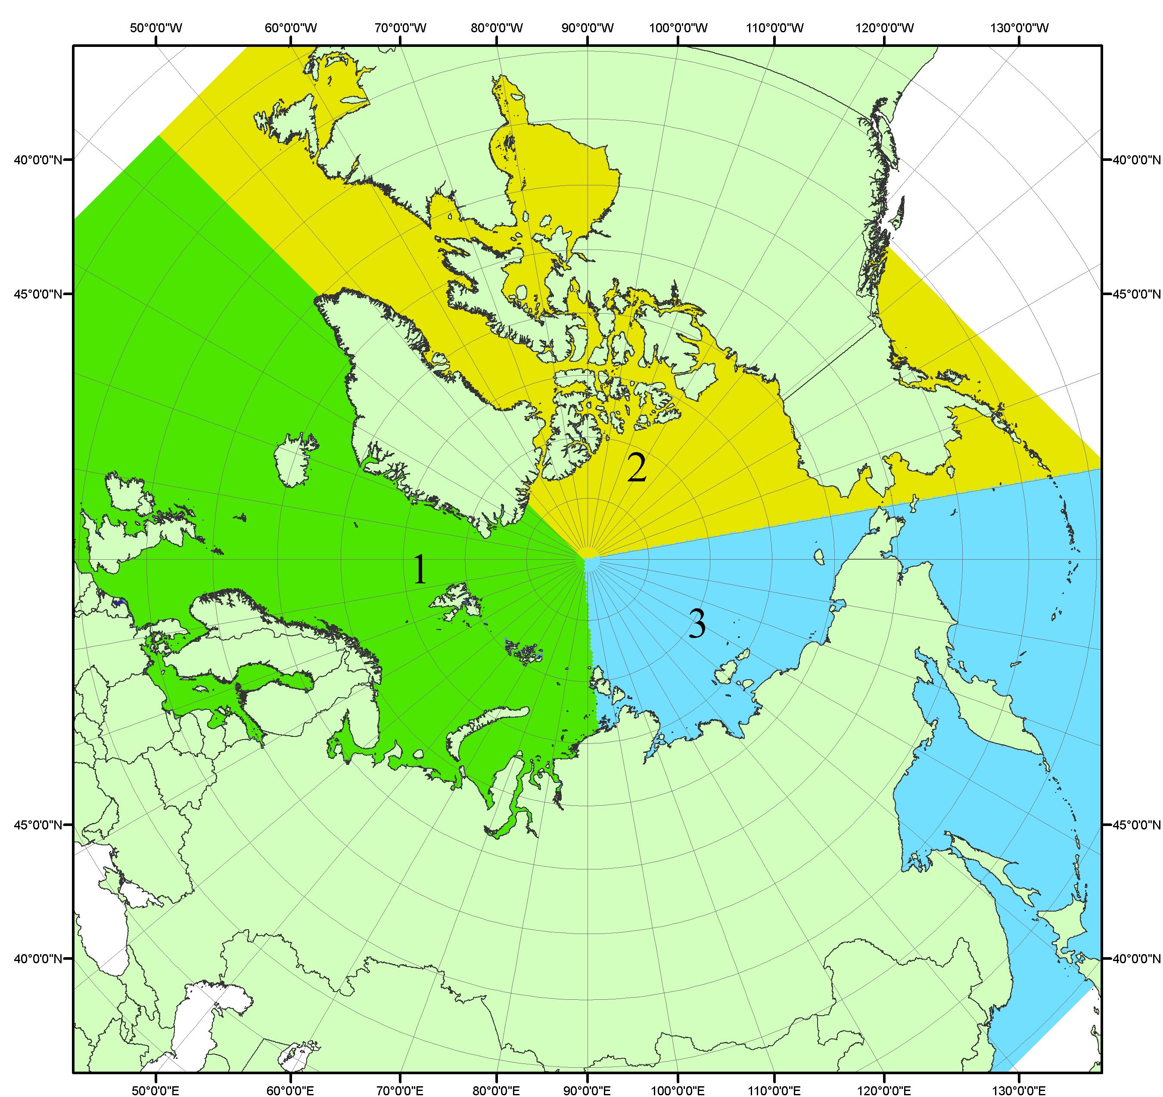
Рисунок П1 – Секторальное деление северной полярной области. 1 - Сектор 45°W-95°E (Гренландское - Карское моря); 2 - Сектор 170°W-45°W (море Бофорта и Канадская Арктика); 3 - Сектор 95°E-170°W (моря Лаптевых - Чукотское, Берингово, Охотское, Японское)
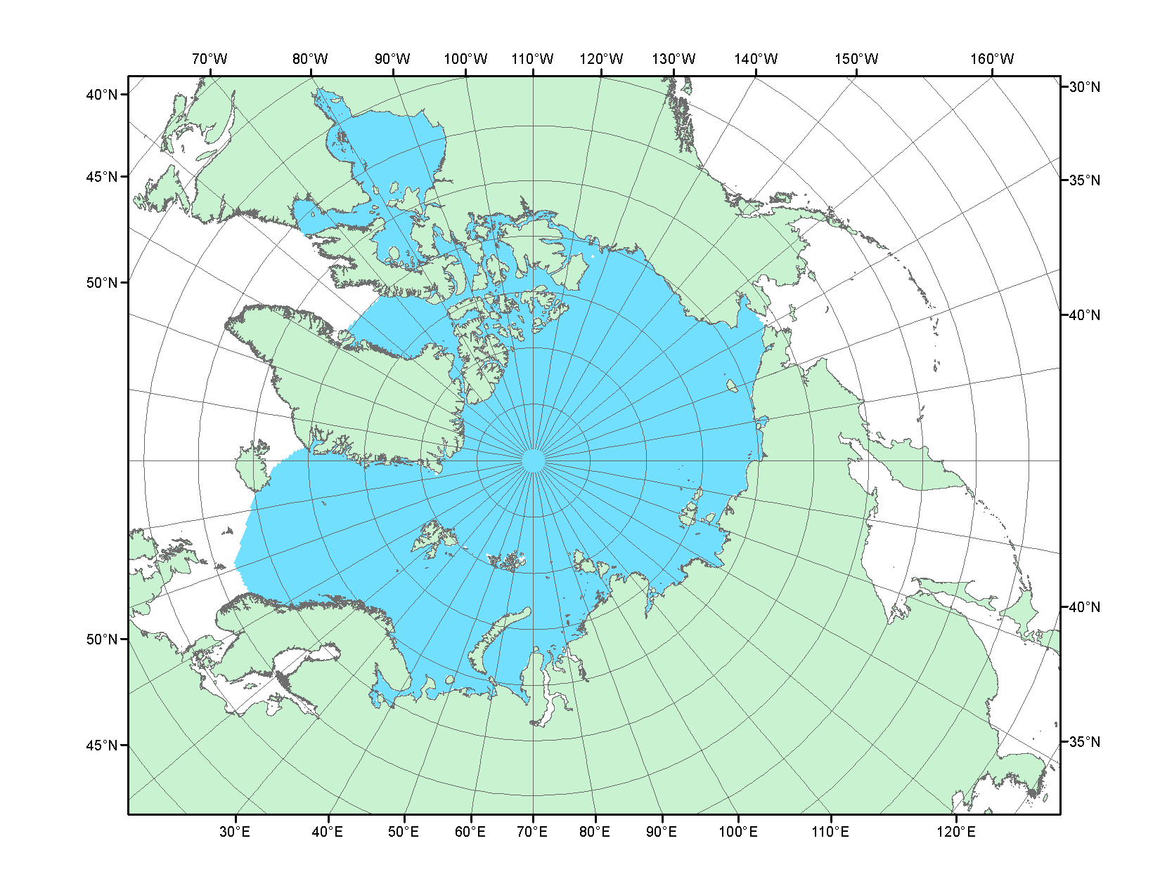
Рисунок П2 – Северный ледовитый океан в официальных границах

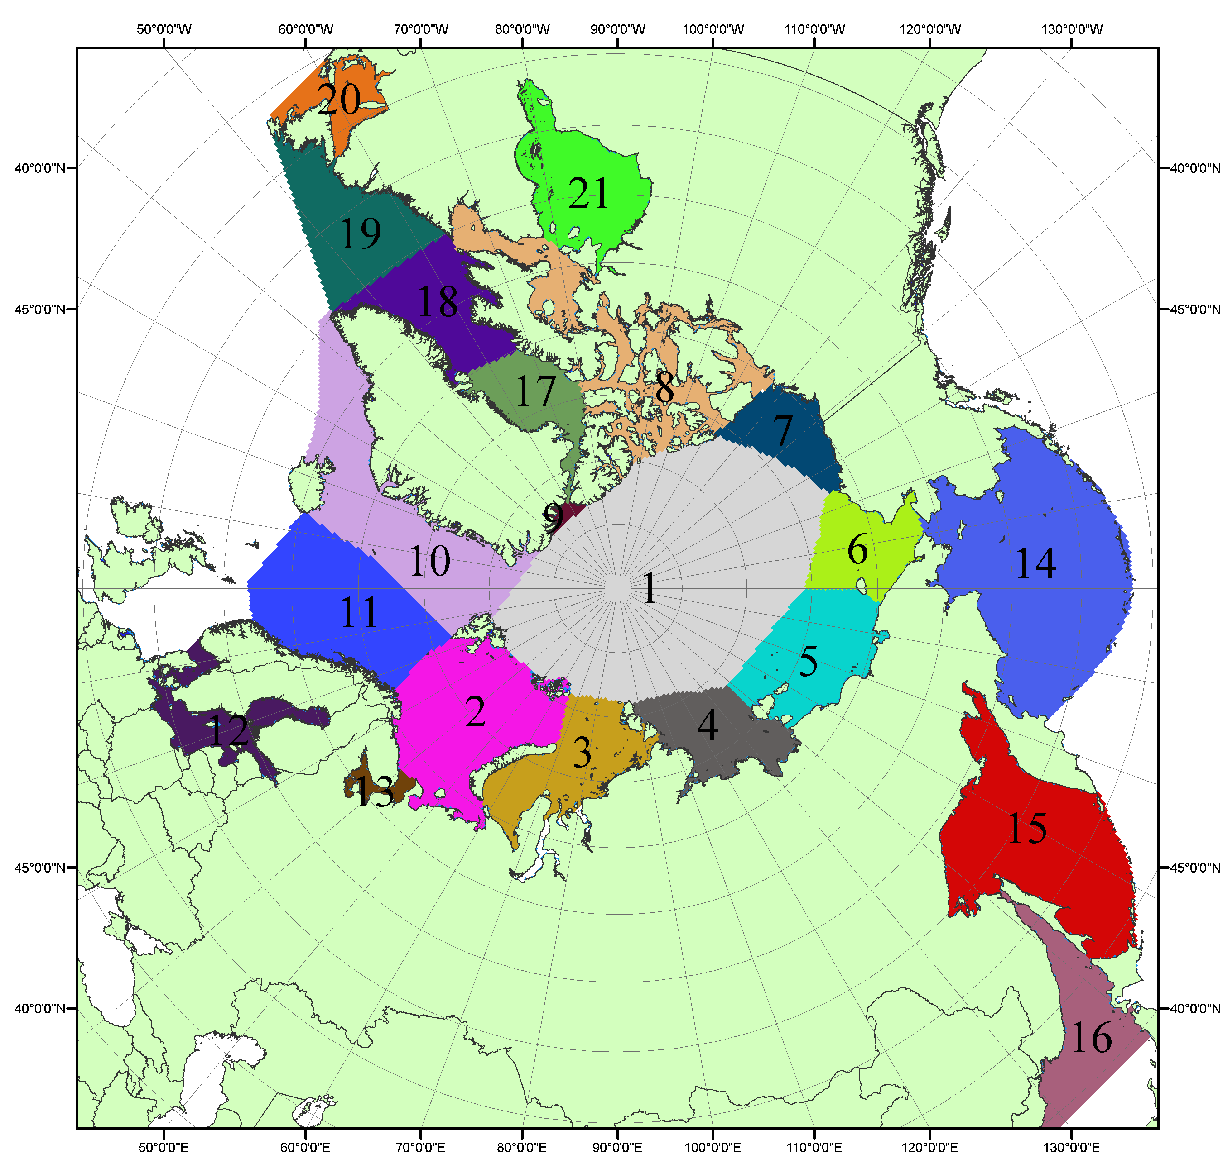

Рисунок П3 – Моря северной полярной области. 1 – Арктический бассейн; 2- Баренцево море; 3 – Карское море; 4 – море Лаптевых; 5 - Восточно-Сибирское море; 6 – Чукотское море; 7 – море Бофорта; 8 – Канадский архипелаг; 9 – море Линкольна; 10 – Гренландское море; 11 – Норвежское море; 12 – Балтийское море; 13 – Белое море; 14 – Берингово море; 15 – Охотское море; 16 – Японское море; 17 – море Баффина; 18 – Дейвисов пролив; 19 – море Лабрадор; 20 – залив Святого Лаврентия; 21 – Гудзонов залив.

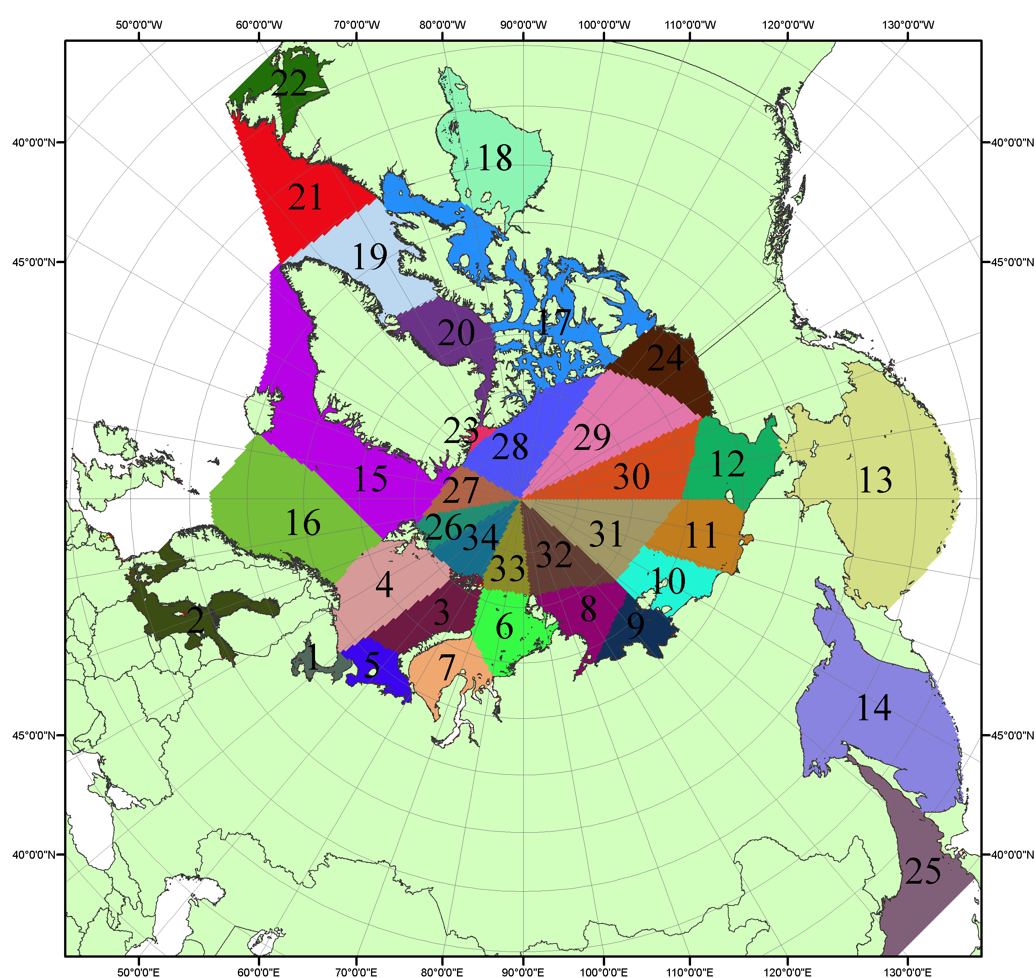

Рисунок П4 – Сектора и моря северной полярной области. 1 - Белое море; 2- Балтийское море; 3 – Баренцево море (СВ); 4 – Баренцево море (З); 5 - Баренцево море (ЮВ); 6 – Карское море (СВ); 7 – Карское море (ЮЗ); 8 – море Лаптевых (В); 9 – море Лаптевых (З); 10 – Восточно-Сибирское море (З); 11 – Восточно-Сибирское море (В); 12 –Чукотское море; 13 –Берингово море; 14 – Охотское море; 15 –Гренландское море; 16 – Норвежское море; 17 – Канадский архипелаг; 18 – Гудзонов залив; 19 – Дейвисов пролив; 20 - море Баффина; 21 – море Лабрадор; 22 - залив Святого Лаврентия; 23 - море Линкольна; 24 - море Бофорта; 25 - Японское море; 26 - сектор АО (30°з.д. – 10°в.д.); 27 – сектор АО (10°в.д. – 30°в.д.); 28 - сектор АО (30°в.д. – 65°в.д.); 29 - сектор АО (65°в.д. – 96°в.д.);30 - сектор АО (96°в.д. – 140°в.д.);31 - сектор АО (140°в.д. – 180°в.д.); 32 - сектор АО (180°в.д. – 156°з.д.); 33 - сектор АО (156°з.д. – 123°з.д.); 34 - сектор АО (123°з.д. – 30°з.д.).

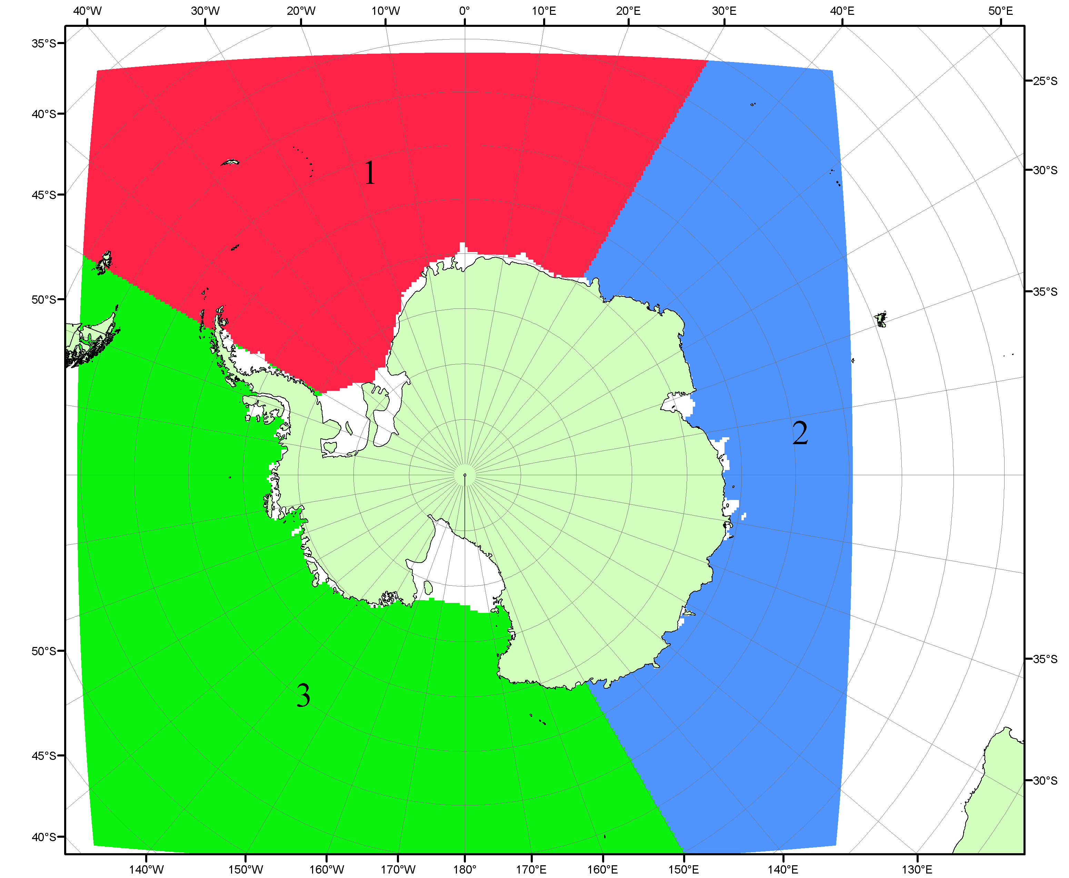

Рисунок П5 – Секторальное деление Южного океана. 1 - Атлантический сектор (60°W-30°E, море Уэдделла); 2 - Индоокеанский сектор (30°E-150°E, моря Космонавтов, Содружества, Моусона); 3 - Тихоокеанский сектор (150°E-60°W, моря Росса, Беллинсгаузена)

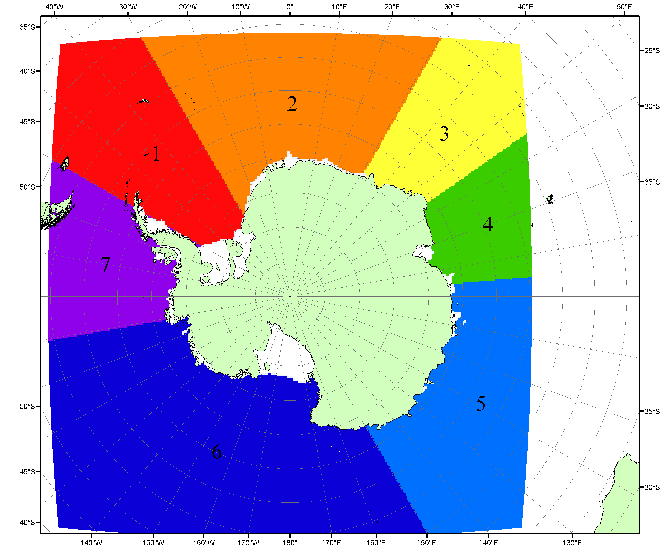

Рисунок П6 – Моря Южного океана. 1 – Западная часть моря Уэдделла; 2- Восточная часть моря Уэдделла; 3 – Море Космонавтов; 4 – море Содружества; 5 – море Моусона; 6 – море Росса; 7 – Море Беллинсгаузена.

Список источников

1. Атлас океанов. Северный Ледовитый океан. – 1980. М: Изд. ГУНИО МО СССР ВМФ – 184 с.
2. Атлас океанов. Термины. Понятия. Справочные таблицы. - Изд. ВМФ МО СССР.-1980.
3. Границы океанов и морей. – 1960. Л.: Изд. ГУНИО ВМФ. – 51 с.
4. Andersen, S., R. Tonboe, L. Kaleschke, G. Heygster, and L. T. Pedersen, Intercomparison of passive microwave sea ice concentration retrievals over the high-concentration Arctic sea ice.// J. Geophys. Res. – 2007. – Vol. 112. C08004, doi:10.1029/2006JC003543.
5. Cavalieri, D., C. Parkinson, P. Gloersen, and H. J. Zwally. 1996, updated 2008. Sea Ice Concentrations from Nimbus-7 SMMR and DMSP SSM/I Passive Microwave Data, [1978.10.26 – 2007.12.31]. Boulder, Colorado USA: National Snow and Ice Data Center. Digital media.
6. Meier, W., F. Fetterer, K. Knowles, M. Savoie, M. J. Brodzik. 2006, updated quarterly. Sea Ice Concentrations from Nimbus-7 SMMR and DMSP SSM/I Passive Microwave Data, [2008.01.01 – 2008.03.25]. Boulder, Colorado USA: National Snow and Ice Data Center. Digital media.
7. Maslanik, J., and J. Stroeve. 1999, updated daily. Near-Real-Time DMSP SSM/I-SSMIS Daily Polar Gridded Sea Ice Concentrations, [2008.03.26 – present moment]. Boulder, Colorado USA: National Snow and Ice Data Center. Digital media.
8. Ice Chart Colour Code Standard. - JCOMM Technical Report Series No. 24, 2004, WMO/TD-No.1215. (http://jcomm.info/index.php?option=com_oe&task=viewDocumentRecord&docID=4914)
9. JAXA GCOM-W1 ("SHIZUKU") Data Providing Service - http://gcom-w1.jaxa.jp/index.html
10. ACNFS on Internet - http://www7320.nrlssc.navy.mil/hycomARC
11. Posey, P.G., E.J. Metzger, A.J. Wallcraft, O.M Smedstad and M.W. Phelps, 2010: Validation of the 1/12° Arctic Cap Nowcast/Forecast System (ACNFS). Naval Report NRL/MR/7320-10-9287, Stennis Space Center, MS.

